
جامعة ميدأوشن
كلية الإعلام والتسويق
بكالوريوس الإعلام الرقمي

خطة بحثية مقدمة لدرجة البكالوريوس في الإعلام الرقمي
" تأثير الإعلانات المتخصصة في المراكز الطبية على مستخدمي منصات التواصل الاجتماعي "
دراسة ميدانية على عينة من مستخدمي منصات التواصل الاجتماعي في الرياض

إعداد: عهود أحمد العمودي
الرقم الأكاديمي:233000870
إشراف:
د. توفيق عمري

2026

شكر وعرفان
الحمد لله أولاً واخراً , الذي بنعمته تتم الصالحات ,والذي وفقني لإتمام هذا البحث .
أتقدم بخالص الشكر والامتنان إلى الدكتور الفاضل توفيق عمري والأستاذة القديرة رغد عيسى لما قدماه لي من نصح وتوجيه وملاحظات بناءة التي كان لها بالغ الأثر في إنجاز هذا البحث .

الإهداء
إلى من غرسا في نفسي حب العلم والطموح والدي ووالدتي رحمهما الله رحمة واسعة
واسال من الله أن يجعل هذا العمل في موازين حسناتهما .
إلى أبنتي الغالية لمار أهديك هذا الإنجاز وكلي أمل من الله أن أكون قدوة صالحة ومصدر
فخر لك .
وأخيراً , أهدي هذا العمل إلى كل من آمن بي , و ساندني , ودعا لي
سائلة من الله أن يُكلل هذا الجهد بالقبول والتوفيق .

عهود

الملخص :
جاءت هذه الدراسة بعنوان تأثير الإعلانات المتخصصة في المراكز الطبية على مستخدمي منصات التواصل الاجتماعي .
دراسة ميدانية على عينة من مستخدمي منصات التواصل الاجتماعي في مدينة الرياض حيث حاولت من خلالها تسليط الضوء على مدى تأثير الإعلانات على مرتادي مواقع التواصل الاجتماعي ومدى تأثرهم بها وتم اختيار المنهج الوصفي التحليلي حيث أجريت الدراسة على مجتمع دراسة مكون من 60 مفردة من سكان مدينة الرياض , وتم الاعتماد على أداة الاستبيان الالكترونية لجمع البيانات ثم تحليلها لنستنتج من هذه الدراسة عدة نتائج مهمة منها :
- أثبتت الدراسة أن الوضع المادي يُعد من العوامل المهمة التي تؤثر في تفاعل الجمهور مع الإعلانات المتخصصة بالمراكز الطبية .
- أثبتت الدراسة أن تقديم محتوى توعوي في الإعلان يعد من عوامل جذب رواد مواقع التواصل الاجتماعي له وتفاعلهم معه مما يؤكد فاعلية استراتيجية التسويق بالمحتوى من خلال تقديم معلومات صحية موثوقة وتثقيفية إلى جانب الترويج للخدمات .
- اثبتت الدراسة أن التكرار المستمر والمبالغ فيه للإعلان يؤثر سلباً في اهتمام الجمهور ويؤدي إلى شعورهم بالملل ، ينما اثبتت الدراسة أن فاعلية تكرار الإعلان تعتمد على استخدامه بصورة مدروسة حيث أن التكرار المعتدل و بدون مبالغة يعزز تذكر الإعلان وحضوره في ذهن المتابع لمنصات التواصل الاجتماعي .
الكلمات المفتاحية : مواقع التواصل الاجتماعي , الإعلانات , المراكز الطبية

Abstract:
This study, entitled “The Impact of Specialized Advertisements for Medical Centers on Social Media Users: A Field Study of a Sample of Social Media Users in Riyadh City”, aims to examine the extent to which advertisements influence social media users and the degree to which they are affected by such advertisements.
The study adopted a descriptive-analytical approach and was conducted on a study population consisting of 60 residents of Riyadh City. An electronic questionnaire was used as the primary data collection instrument, and the collected data were subsequently analyzed. The study yielded several significant findings, including the following:
- The study demonstrated that financial status is an important factor influencing audience engagement with advertisements for medical centers.

- The study also revealed that providing educational and awareness-oriented content in advertisements is an important factor in attracting social media users and encouraging their engagement with such advertisements. This finding confirms the effectiveness of the content marketing strategy, which combines the promotion of medical services with the provision of reliable and educational health information.

- Furthermore, the findings indicate that continuous and excessive repetition of advertisements negatively affects audience interest and may lead to boredom. However, the effectiveness of advertising repetition depends on its strategic and measured use. Moderate repetition without excessive exposure enhances advertisement recall and increases its presence in the minds of social media users.

Keywords: Social Media Platforms, Advertisements, Medical Centers.

فهرس المحتويات
المقدمة | 1
الإطار المنهجي للدراسة
الإشكاليات | 4
تساؤلات الدراسة | 5
أسباب اختيار الموضوع | 5
أهداف البحث | 6
الدراسات السابقة | 6
المقاربة النظرية | 16
منهج ونوع الدراسة | 18
عينة الدراسة | 18
أدوات جمع البيانات | 19
مجالات الدراسة | 19
الإطار التحليلي | 20
تحليل الدراسة وتفريغ البيانات | 21
الجدول رقم (1) يمثل توزيع المبحوثين حسب متغير الجنس | 21
الشكل رقم (1) يمثل توزيع المبحوثين حسب متغير الجنس | 22
جدول رقم (2) يمثل توزيع المبحوثين حسب متغير السن | 22
الشكل رقم (2) يمثل توزيع المبحوثين حسب متغير السن | 23
جدول رقم (3) يمثل توزيع المبحوثين حسب متغير المستوى التعليمي | 24
الشكل رقم (3) يمثل توزيع المبحوثين حسب متغير المستوى التعليمي | 25
جدول رقم (4) يمثل توزيع المبحوثين حسب متغير الحالة الوظيفية | 25
الشكل رقم (4) يمثل توزيع المبحوثين حسب متغير الحالة الوظيفية | 26
جدول رقم (5) يوضح ما هي منصة التواصل الاجتماعي التي يعتمد عليها المبحوثين للحصول على المعلومات الصحية  الشكل رقم (5) يوضح ما هي منصة التواصل الاجتماعي التي يعتمد عليها المبحوثين للحصول على المعلومات الصحية | 27  28
جدول رقم (6) يوضح كم يستغرق أي إعلان ليحظى باهتمام المبحوثين ويحثهم لإكمال متابعته | 28
الشكل رقم (6) يوضح كم يستغرق أي إعلان ليحظى باهتمام المبحوثين ويحثهم لإكمال متابعته | 29
جدول رقم (7) يمثل كم مرة تتفاعل مع الإعلانات المتخصصة بالمراكز الطبية (حفظ , إعجاب , مشاركة , تعليق ) ؟ | 30
الشكل رقم (7) يمثل كم مرة تتفاعل مع الإعلانات المتخصصة بالمراكز الطبية (حفظ , إعجاب , مشاركة , تعليق ) ؟ | 31
جدول رقم (8) يمثل ما هو نوع المحتوى الإعلاني الصحي (تجميلي أو غير تجميلي) الذي يجذب انتباهك | 31
الشكل رقم (8) يمثل ما هو نوع المحتوى الإعلاني الصحي (تجميلي أو غير تجميلي) الذي يجذب انتباهك | 33
جدول رقم (9) اهتم بالإعلان إذا | 33
الشكل رقم (9) اهتم بالإعلان إذا | 34
جدول رقم (10) تُأثر جودة تصميم الإعلان و إخراجه في جذب انتباهي ؟ | 35
الشكل رقم (10) تُأثر جودة تصميم الإعلان و إخراجه في جذب انتباهي ؟ | 36
الجدول رقم (11) يقل تأثير الإعلان عندما أشعر أنه مبالغ في وعوده أو نتائجه | 36
الشكل رقم (11) يقل تأثير الإعلان عندما أشعر أنه مبالغ في وعوده أو نتائجه | 37
جدول رقم (12) يؤثر توقيت ظهور الإعلان في مدى انتباهي وتفاعلي | 37
الشكل رقم (12) يؤثر توقيت ظهور الإعلان في مدى انتباهي وتفاعلي | 38
جدول رقم (13) يؤثر وضعي المادي في مدى تفاعلي مع الإعلانات | 39
الشكل رقم (13) يؤثر وضعي المادي في مدى تفاعلي مع الإعلانات | 40
جدول رقم (14) يزيد اهتمامي بالإعلان عندما يقدم محتوى توعوي مفيد وليس مجرد إعلان ترويجي | 40
الشكل رقم (14) يزيد اهتمامي بالإعلان عندما يقدم محتوى توعوي مفيد وليس مجرد إعلان ترويجي | 41
جدول رقم (15) أشعر بالملل عندما يتكرر الإعلان بشكل مستمر | 42
الشكل رقم (15) أشعر بالملل عندما يتكرر الإعلان بشكل مستمر | 43
جدول رقم (16) أبحث عن معلومات إضافية من مصادر أخرى قبل الوثوق بالإعلانات الطبية المتكررة | 43
الشكل رقم (16) أبحث عن معلومات إضافية من مصادر أخرى قبل الوثوق بالإعلانات الطبية المتكررة | 44
جدول رقم (17) يزيد تكرار ظهور الإعلان من احتمالية تذكري له واهتمامي به | 44
الشكل رقم (17) يزيد تكرار ظهور الإعلان من احتمالية تذكري له واهتمامي به | 45
جدول رقم (18) تكرار مشاهدة الإعلانات الصحية يفقد مصداقيتها | 46
الشكل رقم (18) تكرار مشاهدة الإعلانات الصحية يفقد مصداقيتها | 46
النتائج العامة للدراسة | 47
خاتمة | 50
توصيات الدراسة | 50
قائمة المراجع | 52
الملاحق | 55
استمارة الاستبيان | 55

مقدمة :
شهد العالم في السنوات الأخيرة تطوراً متسارعاً في شتى المجالات والفضل يعود بعد الله لانبثاق نور الأنترنت واكتساح الشبكة العنكبوتية لأنحاء العالم . ومع تواصل التطور وبداية شبكات التواصل الاجتماعي التي غزت البيوت فلم يعد منزلاً يخلو من شخص على الأقل لدية حساب بمنصة من منصات التواصل على أقل تقدير إن لم يكن له حساب في جميعها . وقد أسهمت هذه المنصات في صهر الثقافات وتقريب وجهات النظر و ترابط العالم بأسره وغير تأثيره على الأفراد بالمجتمع سواء ثقافياً أو تعليمياً أو فنياً . وقد كانت مرونة تداول المعلومات والتفاعل معها ومشاركتها وسهولة الوصول أليها في أي مكان أو زمان من أبرز السمات التي ساعدت منصات التواصل على الانتشار السريع .
فاستطاعت قطاع الإعلانات و التسويق من انتهاز هذه المميزات واقتناص الفرص وركب التطور بتكييف أساليبها الإعلانية وصهرها بين صفحات مواقع التواصل الاجتماعي بعد أن كانت محصورة فقط بين طيات الصحف أو موجات الراديو والتلفزيون . ليكون المتلقي بدلاً من متلقي فقط للرسالة الاعلانية من طرف واحد ليصبح في الاعلانات عبر مواقع التواصل عنصراً نشط في العملية الاتصالية ولم يعد العائد المالي فقط هو المقياس لنجاح الحملة الإعلانية بل اصبح عدد النقرات والمشاركات والتفاعل وزيارة الصفحة أحدى مقاييس نجاح الحملة بجانب الدخل المادي .
وتًعد الإعلانات المتخصصة في المراكز الطبية من أبرز المجالات التي انتشرت انتشار واسع بين مواقع التواصل , إذ اعتمدت على عرض خدماتها الطبية في هذه الإعلانات بأساليب متنوعة و لأهداف مختلفة مثل جذب اهتمام المستخدمين , أو التعريف بكادرها الطبي , أو نشر ثقافة طبية معينة أو معلومات صحية. وبغض النظر عن الهدف من الإعلان فلا نخفي علماً بأن هذه الإعلانات وتكرارها ذات اثر على المتابعين لها من رواد مواقع التواصل الاجتماعي خصيصاً قاطني مدينة الرياض .
وقد جاءت هذه الدراسة المُعنونة بتأثير الإعلانات المتخصصة في المراكز الطبية على مستخدمي منصات التواصل الاجتماعي للتعرف على مدى هذا التأثير على رواد مواقع التواصل الاجتماعي في مدينة الرياض فجاءت دراستنا مقسمة إلى فصلين وهما :
الفصل الأول : الإطار المنهجي الذي يحتوي على إشكاليات الدراسة و تساؤلات الدراسة و أسباب اختيار الموضوع و أهداف البحث و الدراسات السابقة والمقاربة النظرية ( نظرية الاستخدامات و الإشباعات) و منهج ونوع الدراسة وعينة الدراسة وأدوات جمع البيانات ( ملاحظة واستبيان ) و مجالات الدراسة .
الفصل الثاني : الإطار التحليلي المتمثل في إفراغ الاستبيان وتحليل بياناته والوصول إلى نتائج عامه منه .

الإطار المنهجي

الإشكاليات :
مع بداية ظهور منصات التواصل الاجتماعي كالفيس بوك , والواتس اب, ومنصة X , والانستجرام , والتيك توك , و السناب شات في مطلع القرن الواحد والعشرين وحيث وصل عدد الهويات النشطة على هذه المنصات حسب الاحصائيات بحلول عام 2025, 5,41 مليار هوية حول العالم أي ما يعادل 65.7% من اجمالي سكان العالم (السماسيري، 2026)
وقد شهدت منصات التواصل الاجتماعي بالمملكة العربية السعودية خلال السنوات الأخيرة نموًا متسارعًا في استخدامها كوسيلة من وسائل التسويق والإعلان في قطاعات مختلفة كالمطاعم , والترفيه , والتعليم , والشركات , والمؤسسات . لأسباب كثيرة منها سرعة الوصول و والانتشار والتفاعلية مع الجمهور مما يسهم بتطوير الإعلان أو تعديله بشكل مستمر بالإضافة إلى انخفاض التكلفة مقارنة بالوسائل التقليدية القديمة .
ومع تزايد عدد المهتمين في مدينة الرياض على وجه الخصوص بالصحة و الرياضة وأساليب الحياة الصحية والإجراءات التجميلية سواء الجراحية أو الغير جراحية , وتوجههم للتزود بالمعلومات التي تثري اهتمامهم إلى البحث عن طريق منصات التواصل الاجتماعي لسرعة نهل المعلومات منها .
فكان لابد للقطاعات الصحي مواكبة هذا الزخم وركب سباق التطور والتوجه لمنصات التواصل ألاجتماعي للتعريف بخدماتها و منسوبيها ونشر معلوماتها واستقطاب عملائها . مستفيدة من الانتشار الواسع لهذه المنصات بين أفراد المجتمع . وبالأخص مع الولادة الجديدة للذكاء الاصطناعي اذ أسهم في تحديد توجهات مستخدمي منصات التواصل وتفضيلاتهم من خلال جمع بياناتهم وتحليلها من سجل التصفح , وعمليات الشراء , ووقت تواجد أكبر قدر من زوار المنصات مما ساعد على سهولة وصول الإعلانات المخصصة في مجال معين من المُعلنين والمُسوقين له الى المُهتمين به .
ومع تكثف تعرض مستخدمي هذه المنصات لهذا النوع من الموضوعات و الإعلانات التسويقية بشتى أنواعها كالإعلان بالمحتوى او بالحملات التسويقية او الإعلان عن طريق المؤثرين بمواقع التواصل الاجتماعي بشكل شبة يومي , مما قد يؤثر على توجهاتهم وسلوكياتهم وقراراتهم المتعلقة بالاستفادة من الخدمات الطبية والتجميلية المُعلن عنها بشكل إيجابي أو بشكل سلبي .
وعلى رغم الانتشار الكبير للإعلانات المتخصصة في المراكز الطبية إلا أن مدى تأثيرها الفعلي على مستخدمي منصات التواصل الاجتماعي ما زال بحاجة إلى دراسة علمية توضح مدى قدرتها على جذب الانتباه , ودفع الأفراد إلى قرار زيارة المركز الطبي أو الاستفادة من خدماته .
ومن هنا تتمثل إشكالية دراستنا البحثية و تساؤلنا الرئيسي :
ما مدى تأثير الإعلانات المتخصصة بالمراكز الطبية على مستخدمي منصات التواصل الاجتماعي بمدينة الرياض ؟

تساؤلات الدراسة :
-ما هي نوع الإعلانات المتخصصة بالمراكز الطبية الأكثر جذبًا لمستخدمي التواصل ألاجتماعي في مدينة الرياض ؟
- أي منصة من منصات التواصل الاجتماعي في مدينة الرياض روادها الأكثر اهتمامًا بالصحة والإجراءات الصحية ؟
- ما هي العوامل التي تسهم في فعالية هذه الإعلانات أو الحد من تأثيرها على مستخدمي منصات التواصل الاجتماعي في مدينة الرياض؟
- هل كثرة تعرض قاطني مدينة الرياض لهذه الإعلانات على منصات التواصل الاجتماعي تفقدها مصداقيتها وثقة المشاهد بها ؟

أسباب اختيار الموضوع :
- للاهتمام العملي للباحثة في مجال الإعلانات للمراكز الطبية على منصات التواصل ألاجتماعي وتأثيرها على سلوك الافراد في مدينة الرياض .
- لقلة الدراسات المتعلقة بهذا المجال .
- لتسليط الضوء على العوامل المؤثرة التي تسهم في فاعلية الإعلانات المخصصة للقطاع الصحي.
- لتكون هذه الدراسة مرجع لكل مهتم به .

أهداف البحث :
يهدف بحثنا على تحديد أنماط الإعلانات المخصصة للقطاعات الصحية على مواقع التواصل الاجتماعي الأكثر جذبًا للجمهور والعوامل المؤثرة عليه .
مدى تأثير الإعلانات الرقمية المخصصة للقطاعات الصحية على مستخدمي منصات التواصل الرقمي في مدينة الرياض سوى بالإيجاب او بالسلب .

الدراسات السابقة :
الدراسة الأولى :
دراسة بعنوان تأثير التوصيات المولدة بالذكاء الاصطناعي عبر منصات التسوق الإلكتروني على تجربة المستخدم الرقمية – للدكتورة مي حسام حسني حسن (مجلة العلمية لبحوث العلاقات العامة و الإعلان – العدد السادس و الثلاثون – ابريل / يونيه 2026 )
في ظل سعي العديد من العلامات التجارية من مختلف القطاعات السلعية والخدمية، مثل: المطاعم والفنادق وشركات الطيران ومتاجر التجزئة، إلى توظيف التوصيات المولدة بالذكاء الاصطناعي لخلق تجربة فريدة في بيئة التسوق الرقمي؛ تسعى هذه الدراسة إلى تحليل تأثير أبعاد التوصيات المولدة بالذكاء الاصطناعي بأبعادها المختلفة (التخصيص – الملاءمة – الجودة المدركة) عبر منصات التسوق الإلكتروني على تجربة المستخدم الرقمية؛ وذلك في ضوء اختبار مجموعة من المتغيرات الوسيطة المتمثلة في الثقة المدركة والتزام المستخدم، وكذلك التكلفة المدركة. وقد استعانت الباحثة بمنهج المسح؛ إذ تم سحب عينة عمدية قوامها(430) مفردة من مستخدمي منصات التسوق الإلكتروني.
وقد توصلت الدراسة إلى عدة نتائج أهمها: وجود تأثير معنوي للتوصيات المولدة بالذكاء الاصطناعي عبر منصات التسوق الإلكتروني على كل من ثقة المستخدم في المنصة والالتزام تجاهها وكذلك التكلفة المدركة وأخيرا تجربة المستخدم الرقمية. كما ثبت وجود تأثير لكل من الثقة بمنصات التسوق الإلكتروني والالتزام تجاهها على تجربة المستخدم الرقمية. في حين لم يثبت وجود تأثير معنوي للتكلفة المدركة من استخدام المنصة الرقمية على تجربة المستخدم الرقمية. (حسن، 2026)
ساعدتني الدراسة على التركيز على تأثير الإعلانات عبر منصات التسوق الالكتروني على ثقة المستخدم .

الدراسة الثانية:
كانت دراسة معنونة بـ استخدام الشباب السعودي لمواقع التواصل الاجتماعي تجاه مستوى المعرفة بالوعي الصحي للأستاذة / رانيا جمال مصطفى إشراف د. سارة المغربي – المجلة العلمية للبحوث الصحافية – العدد الحادي والثلاثون (الجزء الثاني ) يناير–مارس 2025
استهدفت الدراسة التعرف على مدي تأثير وسائل التواصل الاجتماعي على التوعية الصحية لدي الشباب السعودي، والتعرف على حجم اهتمام وسائل التواصل الاجتماعي بالتوعية الصحية لدي الشباب السعودي، تحديد الدور الذي تقوم به وسائل التواصل الاجتماعي في التوعية الصحية لدي الشباب السعودي، التعرف علي مدي أسلوب التفاعل مع معلومات التوعية الصحية في وسائل التواصل الاجتماعي، والتعرف علي أهم وسائل التواصل الاجتماعي التي تساهم في نشر الوعي الصحي، وتندرج الدراسة ضمن الدراسات والبحوث الوصفية، وتعتمد الدراسة على منهج المسح بشقه الميداني، وتعتمد الدراسة علي عينة من الشباب السعودي الذي يستخدم مواقع التواصل الاجتماعي للتعرف علي اتجاه عينة الدراسة تجاه مستوي المعرفة بالوعي الصحي وتستهدف الدراسة عينة ميدانية قوامها (300) مفردة من الشباب السعودي، وخلصت الدراسة إلى أنه اختلف اعتماد الجمهور على وسائل الإعلام في الحصول على الجائحة والتي تؤثر علي الوعي الصحي حيث جاء اعتمادهم على تويتر، مع تيك توك، وكذلك الصحافة الإلكترونية، ولا سيما فيس بوك، ومن ثم سناب شات، ويليه يوتيوب، مع انستجرام، وضرورة التطرق إلى تليجرام، وتراجع كل من واتس اب، والفضائيات الخاصة، وكذلك الفضائيات الحكومية، وفي الختام يأتي الصحافة المطبوعة، والإذاعات، وجاء اعتماد الجمهور في المقام الأول على الإعلام الرقمي للحصول على المعلومات حول جائحة كورونا. (مصطفى، 2025)
علاقة الدراسة بدراستنا :وضحت لي الدراسة المنصات الأكثر تأثير بالوعي الصحي على الشباب السعودي كما أنها أشارت الى توجه الشباب للأعلام الرقمي للحصول على المعلومات الصحية .

الدراسة الثالثة :
تقييم الجمهور السعودي لفاعلية المحتوى الإعلامي لوزارة الصحة السعودية عبر شبكات التواصل الاجتماعي- دراسة ميدانية على حساب الوزارة في تويتر – لصالح بن زياد العنزي – جامعة الأزهر كلية الإعلام - مجلة البحوث الإعلامية -2023
هدفت الدراسة إلى تقييم الجمهور السعودي لفاعلية المحتوى الإعلامي لوزارة الصحة السعودية عبر شبكات التواصل الاجتماعي-وتحديدا تويتر-من منظور ثراء الوسيلة؛ وذلك من خلال التعرف على معدل متابعة الجمهور لحساب وزارة الصحة على تويتر، والكشف عن أهم الحسابات في تويتر، التي تعتمد عليها الوزارة في نشر رسائلها الإعلامية، إلى جانب قياس مستوى استجابة حساب الوزارة على تويتر لاحتياجات الجمهور، ومعرفة درجة وضوح الرسائل الإعلامية لوزارة الصحة على حسابها في تويتر، والتعرف على مدى تنوع محتوى الرسائل الإعلامية على حساب وزارة الصحة في تويتر، كل ذلك من وجهة نظر الجمهور.
كما تقيس الدراسة مستوى العلاقة بين معدل متابعة الجمهور لحساب وزارة الصحة على تويتر، ودرجة رضاه للأداء الإعلامي للحساب؛ وذلك من خلال المنهج المسحي الميداني على عينة من الجمهور السعودي، وتم استخدامه بشقيه الوصفي والتحليلي للتحقق من تساؤلات وفروض الدراسة، كما تم الاعتماد على منهج دراسة العلاقات الارتباطية.
وقد خلصت الدراسة إلى عدد من النتائج، من أهمها: -متابعة أغلبية أفراد العينة لحساب وزارة الصحة عبر تويتر؛ بسبب الثراء المعرفي والفاعلية التي أسهمت في تقليل الالتباس الذي قد يحدث في عملية الاتصال.
-وضوح الرسائل المقدمة في حساب الوزارة، من خلال وضوح الكلمات وترابطها، وتسلسل الأفكار. (العنزي، 2023)
ساعدتني الدراسة بتوضيح اهتمام اغلب العينة من افراد الشعب السعودي لحساب وزارة الصحة عبر تويتر ومتابعته ودور استجابة حساب الوزارة لاحتياجات الجمهور وارتباطه بأحد اركان الإعلان الرقمي وهو التفاعلية بين الجمهور والمُعلن .

الدراسة الرابعة :
دراسة أمل زاهد و أبرار الحميد المعنونة بـ أثر التسويق عبر وسائل التواصل الاجتماعي على نية الشراء لدى المستهلك السعودي: الدور الوسيط للعلاقات شبه الاجتماعية والمصداقية المتصورة (دراسة تطبيقية على المؤسسات المتوسطة بقطاع الأثاث في المدن: الرياض، جدة والدمام) - مارس 2026

هدفت الدراسة إلى قياس أثر التسويق عبر وسائل التواصل الاجتماعي على نية الشراء لدى المستهلك السعودي في قطاع الأثاث، مع التركيز على دور العلاقات شبه الاجتماعية والمصداقية المتصورة كعوامل وسيطة. اعتمدت الباحثة المنهج الوصفي التحليلي باستخدام قائمة استقصاء على عينة ملاءمة والتي من مميزاتها أن بياناتها يتم جمعها من كل شخص سهل الوصول إليه وحيث أن العينة الممثلة للمجتمع عينة كبيرة (لذا فهو الاسلوب المناسب) من (1617) فرداً. أبرز النتائج أظهرت أن معظم المشاركين يقضون أكثر من ثلاث ساعات يوميًا على منصات متعددة، وأن نسبة ممارسة التسوق الإلكتروني بلغت 92%، ومتابعة العلامات التجارية 70.5%، والمؤثرين 77.1%. أكدت الدراسة أن التسويق الرقمي يعزز نية الشراء، وأن تقنيات الواقع المعزز تقوي العلاقة بين التسويق والشراء عبر التجربة الافتراضية للمنتجات. كما تبين أن مصداقية المؤثرين والعلامات التجارية تسهم في تحويل التفاعل التسويقي إلى نية شراء، بينما يظل قرار المستهلك في الأثاث عقلانيًا بعيدًا عن العاطفة. كما أظهرت الدراسة هيمنة العوامل المعرفية والتقنية (الواقع المعزز والمصداقية) على العوامل العاطفية والتوصيات النصية في تفسير نية الشراء ضمن السياق السعودي لقطاع الأثاث. أوصت الدراسة بتعميق البحث في دور الواقع المعزز، وتحليل تأثير العلاقات شبه الاجتماعية في منتجات قصيرة الأمد، ودراسة الكلمة المنطوقة إلكترونيًا (EWOM) عبر المنصات المختلفة، مع تشجيع الشركات على الاستثمار في الواقع المعزز وتعزيز المصداقية عبر التعاون مع مؤثرين موثوقين وتقديم ضمانات واضحة. كما أوصت الدراسة بدراسة أثر الثقافة المحلية (مثل السياق السعودي) على تفاعل المستهلكين مع المؤثرين والتقنيات الحديثة، ومقارنة ذلك مع ثقافات أخرى. وتعزيز الاستثمار في التسويق عبر وسائل التواصل الاجتماعي بالتركيز على المحتوى البصري التفاعلي الذي يتيح للمستهلك استكشاف المنتجات. (الحميد، 2026)
ساعدتني الدراسة من ناحية أنها أكدت أن التسويق الرقمي يعزز نية الشراء وأن قرار الشراء للمستهلك في الأثاث عقلاني بعيداً عن العاطفة ، وهو أحد محاور دراستنا .

الدراسة الخامسة :
أثر التسويق عبر المحتوى في وسائل التواصل الاجتماعي على السلوك الشرائي: الدور الوسيط للقيمة العاطفية المدركة دراسة تطبيقية في قطر
محمد أحمد عبد الله - د. عبد العالم محمد مقبل – ابريل 2026
هدفت الدراسة تحليل أثر التسويق عبر المحتوى على السلوك الشرائي في قطر، واختبار تأثير التسويق عبر المحتوى على القيمة العاطفية المدركة. ودراسة أثر القيمة العاطفية المدركة على السلوك الشرائي. واختبار الدور الوسيط للقيمة العاطفية المدركة بين التسويق عبر المحتوى والسلوك الشرائي. اعتمدت هذه الدراسة على المنهج الكمي (Quantitative Approach) لقياس المتغيرات رقمياً واختبار العلاقات السببية. وتتمثل أداة الـدراسـة في استبيان إلـكترونـي مهيكل وفق مقياس ليكرت الخماسي. وتكونت الأداة في صورتها النهائية من 29 عبارة قياس و9 ِ أسئلة ديموغرافية وسلوكية ِصيغت ً باللغتين العربية والإنجليزية لضمان الوضوح والشمول. وأبـرز ما توصلت إليه الدراسة من نتائج: أن المستهلك القطري ليس الة معالجة معلومات تستجيب للمحتوى الأفضل معلوماتيًا ، بل إنسان يستجيب للمحتوى الذي ُيلامس مشاعره أولًا ويُزوده بالمعلومات ثانيًا. وهذا يًلقي بتبعاته الكاملة على ميدان التسويق الرقمي في قطر؛ إذ لم تعد المنافسة بين العلامات التجارية منافسةً على جودة المعلومات وحدها , بـل أصبحت في جوهرها منافسًة على عمق الأثر العاطفي الـذي يتركـه المحتوى في نفس المستهلك ومدى ارتباط هذا الأثر باحتياجاته الحقيقية. والشركة التي ُتـدرك هذه الحقيقة وتُترجمها في استراتيجية محتواها اليومية تمتلك ميزة تنافسية حقيقية ومستدامة في سوق يزداد ازدحاما ًبالمحتوى ويزداد مستهلكوه انتقائية وتطلبًا يومًا بعد يوم . (مقبل، 2026)
علاقة الدراسة بدراستنا : وضحت الدراسة الأثر العاطفي للتسويق بالمحتوى على المستهلك القطري وما يتركه في النفس وهنا تكمن دراستنا عن ما هو الأثر الذي تتركه الإعلانات المتخصصة بالمجال الطبي تحديداً على نفس المستهلك .

الدراسة السادسة:
دور وسائل التواصل الاجتماعي في التسويق الرقمي لمنتجات الأطفال وتأثير استراتيجيات التسويق الرقمي على توجه الأسرة لشراء المنتجات
دلال احمد عارف -2023
هدف البحث إلى التَّعرُّف على دور وسائل التواصل الاجتماعي في التسويق الرقمي لمنتجات الأطفال ومعرفة تأثير إستراتيجيات التسويق الرقمي على توجه الأسرة لشراء المنتجات، والتعرف على تأثير إستراتيجيات التسويق الرقمي (رسائل البريد الإلكتروني، مشاركات المدونة، محرك البحث، شبكات التواصل الاجتماعي، فيديوهات اليوتيوب) على توجه الأسرة نحو شراء منتجات الأطفال ،وقد استخدم البحث المنهج الوصفي التحليلي، كما استخدم قائمة الاستقصاء لجمع المعلومات والبيانات من أفراد عينة البحث، التي اختيرت عشوائيًا من مجتمع البحث المكوّن من الأسر السعودية، وقد بلغت العينة المختارة (224) فرد، وأظهرت نتائج التحليل الإحصائي أن هناك تأثير لإستراتيجيات التسويق الرقمي عبر (رسائل البريد الإلكتروني، مشاركات المدونة، محرك البحث، شبكات التواصل الاجتماعي، فيديوهات اليوتيوب) على توجه الأسر نحو شراء منتجات الأطفال بدرجة كبيرة، كما أظهرت النتائج أن أكثر الوسائط التي لها تأثير على إستراتيجيات التسويق الرقمي في توجه الأسر نحو شراء منتجات الأطفال كان شبكات التواصل الاجتماعي يليها محرك البحث ومن ثم فيديوهات اليوتيوب ومن ثم مشاركات المدونات وفي المرتبة الأخيرة جاءت رسائل البريد الإلكتروني، وأوصت الدراسة بضرورة الاهتمام بوسائل التواصل الاجتماعي لما لها من دور في التسويق الرقمي لمنتجات الأطفال، كما أوصت الدراسة الأسر بتوجيه اهتمام أنشطة التسويق لمنتجات أطفالهم عبر مواقع التواصل الاجتماعي، حيث أنها تسهم بشكل مباشر في تسهيل خدمات الشراء، وبضرورة زيادة الاهتمام من جانب شركات البرمجيات بالعوامل المتعلقة بالتسويق عبر وسائل التواصل الاجتماعي ذات التأثير على الأداء التسويقي الرقمي. (عارف، 2023)
علاقة الدراسة بدراستنا : أن مواقع التواصل أسهمت بشكل كبير في عمليات الشراء لمنتجات الأطفال فبالتأكيد أن لها تأثير في عمليات الشراء الخاصة بالمراكز الطبية العلاجية او التجميلية .

الدراسة السابعة :
التعرض للإعلانات الممولة بشبكات التواصل الاجتماعي وعلاقتها بتشكيل النوايا الشرائية لعينه المستخدمين د حنان ياسين أحمد لاشين - 2025
استهدفت الدراسة التعرف على التعرض للإعلانات الممولة بشبكات التواصل الاجتماعي وعلاقتها بتشكيل النوايا الشرائية للمنتجات التجارية لعينة من المستخدمين من خلال الاعتماد على منهج المسح لعينة قوامها 386 مفردة، من خلال الاعتماد على الاستبيان الإلكتروني للمجموعات المختلفة عبر شبكات التواصل الاجتماعي. وقامت الدراسة بتطبيق نظرية ثراء الوسيلة ونموذج (AIDA) لسانت لويس في التسويق الإلكتروني. وتوصلت الدراسة إلى عديد من النتائج، من أهمها: ارتفاع نسبة التعرض للإعلانات الممولة بشبكات التواصل الاجتماعي لدى عينة الدراسة، وجاءت بنسبة 75.8%، مما يوضح زيادة التعرض للإعلانات الرقمية من جهة، زيادة تسويق الإلكتروني للشركات والمؤسسات التجارية، ومحاولة استهداف الجمهور وجذب أكبر عدد من المستهلكين لها من جهة أخرى.
كما اتضح أن أكثر من ثلثي عينة الدراسة يتجاوبون مع الإعلانات الممولة بشبكات التواصل الاجتماعي للمنتجات التجارية، حيث يقومون بالضغط على الإعلان ومتابعته وعدم تجاوزه، وهو ما يكشف أن الإعلانات الممولة يمكن أن تثير شغف المستخدمين في متابعته معرفة المنتجات المعلن عنها. وتمثلت دوافع التعرض الإعلانات الممولة للمنتجات التجارية بشبكات التواصل الاجتماعي في الدوافع. النفعية من حيث ارتباطها بالمنفعة المادية. وتقديم التفاصيل عن السلع أو المنتج، ومعرفة أسعار المنتجات، والمقارنة فيما بينها، ولتوفير الراحة والجهد والوقت، ومعرفة العروض، والخصومات، والهدايا. واتضح أن أسباب قدرة الإعلانات الممولة بشبكات التواصل الاجتماعي في تشكيل النوايا الشرائية للمنتجات التجارية تمثلت في المساعدة على الشراء بطريقة سهلة وآمنة، وتوفير الوقت، وعرض مزايا وعيوب السلع والمنتجات، وتوفير خدمات ما بعد البيع، وإمكانية الاستبدال والاسترجاع. وجاذبية عرض المنتجات واختلافها عن الإعلانات التقليدية. (لاشين، 2025)
علاقة الدراسة بدراستنا : توصلت الدراسة على أثر الإعلانات الممولة على المستهلك وهو أحد أنواع الإعلانات التي تتم دراستها في موضوعنا .

الدراسة الثامنة :
دور التسويق الإلكتروني في تحسين جودة الخدمات الصحية في المملكة العربية السعودية "دراسة تطبيقية" للأستاذ الدكتور حمدي جمعه عبدالعزيز و عادل طميحي العتيبي وتم نشرها في عام 2024
هدفت البحث إلى تحديد مستوي توافر ممارسات التسويق الإلكتروني، مع قياس درجة جودة الخدمة الصحية، بالإضافة إلى قياس الاختلاف بين آراء العاملين بقطاعات وزارة الصحة بمدينة الطائف السعودية حول التسويق الإلكتروني وجودة الخدمة الصحية، من خلال عينة من العاملين بقطاعات وزارة الصحة بمدينة الطائف من المدراء ورؤساء الأقسام ومسؤولي التسويق قدر عددها (379) مفردة ، بالاعتماد على المنهج الوصفي التحليلي وتم تحليل البيانات من خلال برنامجي . Amos و spss وتوصلت نتائج البحث إلى وجود علاقة معنوية بين التسويق الإلكتروني والاعتمادية ، وكذلك وجود علاقة معنوية بين التسويق الإلكتروني والاستجابة ، بالإضافة إلى وجود علاقة معنوية بين التسويق الإلكتروني والضمان في قطاعات وزارة الصحة بمدينة الطائف السعودية، كما وجدت علاقة معنوية بين التسويق الإلكتروني والجوانب الملموسة في قطاعات وزارة الصحة بمدينة الطائف السعودية، فضلاً عن وجود علاقة معنوية بين التسويق الإلكتروني والتعاطف في قطاعات وزارة الصحة بمدينة الطائف السعودية، مع وجود فروق معنوية بين آراء العاملين بقطاعات وزارة الصحة بمدينة الطائف السعودية حول دور التسويق الإلكتروني في تحسين جودة الخدمات الصحية تعزى للمتغيرات الديمغرافية (النوع، العمر، المؤهل) وأخيراً لا توجد فروق معنوية بين آراء المترددين / المرضى على قطاعات وزارة الصحة بمدينة الطائف السعودية حول جودة الخدمة الصحية . (العتيبي، 2024)
ساعدتني الدراسة على التركيز على رأي الموظفين بالأقسام التسويقية للمراكز الطبية على علاقة التسويق الإلكتروني بالمعنوية وبالاستجابة والتعاطف .

الدراسة التاسعة :
اتجاهات الجمهور نحو الإعلانات على الإنترنت دراسة ميدانية على سکان مدينة جدة
للأستاذة دينا أحمد عرابي وتم نشره عام 2016 في مجلة البحوث الإعلامية , العدد 46
تهدف هذه الدراسة إلى التعرف على اتجاهات الجمهور الإيجابية والسلبية (من حيث الجوانب المعرفية والوجدانية و السلوکية) نحو إعلانات الإنترنت، ومدى تأثير هذه الاتجاهات على تجنب الإعلان من خلال دراسة طبيعة العوامل المؤثرة على تجنب الإعلان طبقا لنموذج تجنب الإعلانات على الإنترنت المستخدم في الدراسة بهدف الوصول إلى فهم أسباب تجنب الإعلانات على الإنترنت في المملکة العربية السعودية وتحليلها؛ وذلک من خلال دراسة مسحية على عينة عشوائية من الجمهور العام من سن 18 إلى ما فوق 50 عامًا في مدينة جدة، خلال شهري فبراير ومارس 2015م.
وتوصلت النتائج حول أسباب تجنب إعلانات الإنترنت، أن إعلانات الإنترنت کثيرة جدًا بمتوسط 4.15.، ويتلوها کثرة ظهورها مما يؤدي إلى استفزاز الجمهور وبالتالى تجنبها بمتوسط 4.10.، ثم مشاهدة إعلانات الإنترنت تشکل عائقًا يمنع من الوصول للأهداف جاءت بمتوسط 3.42.، وأخيرًا بسبب قلة أساليب التحفيز والجذب في إعلانات الإنترنت، والخبرات السلبية السابقة مع إعلانات الإنترنت سبب في تجنبها حيث جاءت بمتوسط3.44
وحول إعلانات الإنترنت کأهم الوسائل الإعلانية، جاءت النتائج أن نسبة 50.5% من أفراد العينة يعتبرون أن إعلانات الإنترنت بشکل عام من أهم الوسائل الإعلانية, ونسبة 35.1% منم لا يستطيعون التحديد، ونسبة 14.3% منهم لا يعتبرون أن إعلانات الإنترنت بشکل عام من أهم الوسائل الإعلانية.
(عرابي، 2016)
ساعدتي هذه الدراسة على التركيز على أساليب التحفيز والجذب في إعلانات الإنترنت وأنها من الأمور التي يجب تسليط عليها الضوء في دراستي .

الدراسة العاشرة : دراسة مترجمة
تأثير الإعلان عبر وسائل التواصل الاجتماعي على سلوك المستهلك: دور المصداقية، والأصالة المتصورة، والاستدامة – للباحثون Hemant Kothari -Avinash Choudhary- Apurva Jain – Shivoham Singh – K.D.V. Prasad – U.K.Vani - نشرت بتاريخ 2025
وخلصت الدراسة إلى : يُعدّ الإعلان عبر وسائل التواصل الاجتماعي عاملاً حاسماً في التنبؤ بسلوك المستهلك. كما أن تعزيز مصداقية المنشورات على هذه المنصات، وأصالة محتواها، واستدامتها، يُسهم في زيادة نوايا الشراء لدى المستهلكين عموماً، والتسوق الإلكتروني خصوصاً. وقد بحثت هذه الدراسة التجريبية أثر الإعلان عبر وسائل التواصل الاجتماعي على سلوك المستهلك، ودور المصداقية، والأصالة المُدركة، والاستدامة. كما بحثت الدراسة أيضاً الدور الوسيط للثقة في العلاقة بين الإعلان عبر وسائل التواصل الاجتماعي وسلوك المستهلك.
طُرق:
لقياس تأثير إعلانات وسائل التواصل الاجتماعي على سلوك المستهلك، تم تقييم ثمانية مفاهيم انعكاسية، وهي: المصداقية، والاستدامة، والأصالة المُدركة، وفعالية إعلانات وسائل التواصل الاجتماعي، والرضا، ونوايا الشراء، والقيمة المُدركة. ولتحليل الوساطة، تم نمذجة سلوك المستهلك كمتغير رئيسي بثلاثة أبعاد فرعية: الرضا، والقيمة المُدركة، ونوايا الشراء. كما تم نمذجة مفهوم فعالية وسائل التواصل الاجتماعي كمتغير رئيسي بأربعة أبعاد فرعية: المصداقية، والاستدامة، والأصالة، وفعالية إعلانات وسائل التواصل الاجتماعي. جُمعت البيانات من مستخدمي وسائل التواصل الاجتماعي النشطين الذين يتفاعلون مع إعلانات العلامات التجارية والتسوق الإلكتروني. خضعت 500 استجابة صالحة لتحليل عاملي استكشافي وتوكيدي، وتم اختبار الفرضيات باستخدام نمذجة المعادلات الهيكلية.
النتائج والمناقشة:
تكشف نتائج تحليل النمذجة الهيكلية للمعادلات أن مفهومي المصداقية والاستدامة يُعدّان مؤشرين قويين لسلوك المستهلك في سياق فعالية الإعلان عبر وسائل التواصل الاجتماعي. وقد ساهم متغير الثقة كوسيط جزئي في العلاقة بين فعالية وسائل التواصل الاجتماعي وسلوك المستهلك. لهذه النتائج آثار نظرية وعملية عديدة على قطاع العلامات التجارية. ينبغي على مديري العلامات التجارية إدراك أن ثقة المستهلك وتفاعله ليسا مجرد نتاج للمخاطرة، بل يُنمّون بنشاط من خلال جهود إعلانية استراتيجية. ولتحقيق أقصى قدر من فعالية حملاتهم على وسائل التواصل الاجتماعي، ينبغي على العلامات التجارية التركيز على بناء المصداقية من خلال الشفافية، وتعزيز الأصالة من خلال سرد قصص موثوقة، والترويج للاستدامة بالتزام حقيقي. (U.K.Vani، 2025)
ساعدتني هذه الدراسة على التركيز على نقطة تعزيز ثقة المستهلك بشكل عام في الإعلانات التجارية ومدى أهميته وتأثيرها على السلوك الشرائي لديه .

المقاربة النظرية :
نظرية الاستخدامات والإشباعات :
الاستخدام: يعـرف الاســتخدام علـى انـه نشـاط اجتمــاعي يتحـول إلى نشاط عادي فـي المجتمـع ذلـك بفضـل التكـرار و القـدم .
الإشباعات : يعتبر الاشباع نوع من الرضى الـذي يحقـق عنـد بلـوغ هدف ما أو خفض دافع ما . (ابتسام، 2016)
اما نظرية الاستخدامات والإشباعات في الاصطلاح الإعلامي محلّ اختلاف بين الباحثين. وتعني النظرية باختصار: تعرّض الجمهور لمواد إعلامية لإشباع رغبات كامنة معينة استجابة لدوافع الحاجات الفردية .
تعد نظرية الاستخدامات والإشباعات من بين النّظريات الإعلامية المتعلقة بالجمهور، حيث ترتبط بالجمهور المستخدم للمواد الإعلامية، وتقوم على أساس أن الجمهور يستخدم وسائل الإعلام بسبب دوافع نفسية واجتماعية، وتفترض هذه النّظرية أن الجمهور يستخدم المواد الإعلامية لإشباع حاجات كامنة لديه وان دور وسائل الإعلام ينحصر فقط في تلبية تلك الحاجات والرغبات. (بولمهار، 2011- 2010)

نشأة النظرية:
بدأت بوادر هذه النظرية بالظهور ابان الحرب العالمية الأولى مع كثرة تركيز الجمهور على وسائل الاتصال وقتها .
وقد ظهرت النظرية لأول مره عام 1974 في كتاب كاتز وبلومر لاستخدام وسائل الاتصال الجماهيري , ويذهب إدلستاين Edelstein وزملاؤه إلى أن تأسيس نموذج الاستخدامات والإشباعات جاء كرد فعل لمفهوم قوة وسائل الإعلام الطاغية , فمن خلال مفهوم الاستخدامات يُعد الجمهور جمهوراً واعي ويختار بدقة وسائل الاتصال التي يرغبون بالتعرض لها ونوع المضمون الذي يلبي احتياجاتهم ويشبع رغباتهم فيها .
فروض النظرية :
- الجمهور هو جمهور مشارك فاعل في عملية الاتصال الجماهيري، ويستخدم الوسيلة التي تحقق حاجاته.
- استخدام الوسائل يعبر عن الحاجات التي يرغب الجمهور تحقيقها، وتتحكم في ذلك أمور منها: الفروق الفردية، والتفاعل الاجتماعي.
- الجمهور هو الذي يختار الوسيلة، والمضمون اللذين يشبعان حاجاته.
- يستطيع الجمهور تحديد حاجاته ودوافعها، ومن ثم يلجأ إلى الوسائل والمضامين التي تشبع حاجاته.
- يمكن الاستدلال على المعايير الثقافية السائدة في المجتمع من خلال استخدام الجمهور لوسائل الاتصال وليس من خلال الرسائل الإعلامية فقط. (سلطان، 2014)

النظرية تسعى إلى تحقيق الأهداف الآتية :
-1الكشف عن كيفية استخدام الفرد لوسائل الإعلام ، حيث أنهم أعضاء في جمهور نشط يختار ويستخدم الوسائل التي تشبع حاجاته
-2الكشف عن دوافع الاستخدام لوسيلة معينة.
-3تسهم النتائج في الفهم الأعمق لعملية الاتصال الجماهيري .
(بونعارة، 2021-2022)

أسقاط النظرية على الدراسة :
ومن هنا تم أسقاط النظرية على موضوع دراستي حيث أن الجمهور وأعي باختيار منصة التواصل والمحتوى المعروض فيها والتفاعل معه بالطريقة التي تحقق الاشباع له وبالتالي فله القرار في متابعة الإعلانات المخصصة للمراكز الطبية أو تخطيها بناءً على الاشباع الذي يحققه منها أو العكس .
وهذا ما يسهم في فهم وتوقع رغبات الجمهور ثم كيفية اشباعات هذه الرغبات و يساعد في معرفة توجهاتهم واهتماماتهم بالتالي أسقاطها في الإعلانات المخصصة للمراكز الطبية .

منهج ونوع الدراسة :
وقد اخترت لدراستي المنهج الوصفي التحليلي حيث يعتمد المنهج الوصفي التحليلي على دراسة الظاهرة كما توجد في الواقع، ويهتم بوصفها وصفاً دقيقاً، ويعبر عنها كيفياً أو كمياً. فالتعبير الكيفي يصف الظاهرة ويوضح خصائصها، أما التعبير الكمي فيعطيها وصفاً رقمياً يوضح مقدار هذه الظاهرة أو حجمها أو درجة ارتباطها معا لظواهر الأخرى وقد تم تعريف المنهج الوصفي بأنه أسلوب من أساليب التحليل المرتكز على معلومات كافية ودقيقة عن ظاهرة أو موضوع محدد عبر فترة أو فترات زمنية معلومة و ذلك من أجل الحصول على نتائج عملية تم تفسيرها بطريقة موضوعية تنسجم مع المعطيات الفعلية للظاهرة، وهناك من يعرفه بأنه "طريقة لوصف الموضوع المراد دراسته من خلال منهجية علمية صحيحة وتصوير النتائج التي يتم التوصل إليها على أشكال رقمية معبرة يمكن تفسيرها". وهناك تعريف آخر للمنهج الوصفي وهو "محاولة الوصول إلى المعرفة الدقيقة والتفصيلية لعناصر مشكلة أو ظاهرة قائمة، للوصول إلى فهم أفضل وأدق أو وضع السياسات والإجراءات المستقبلية الخاصة بها . تم تحديد مصدر غير صحيح.
وتم اختيار المنهج الوصفي التحليلي لدراستي لأنه الأقرب استخداماً وتوظيفاً لدراستنا و الأنسب للطبيعة الدراسة حيث يهدف إلى وصف ظاهرة تأثير الإعلانات المتخصصة في المراكز الطبية على مستخدمي منصات التواصل الاجتماعي , ثم تحليل البيانات للكشف عن طبيعة هذا التأثير والعلاقات بين المتغيرات دون التدخل فيها أو إجراء تجارب عليها .

عينة الدراسة :
وتعرف عينة البحث بأنها : هي مجموعة جزئية من مجتمع البحث، وممثلة لعناصر المجتمع افضل تمثيل، بحيث يمكن تعميم نتائج تلك العينة على المجتمع بأكمله وعمل استدلالات حول معالم المجتمع . (الالمي)
وقد تم اختيار العينة عشوائية لدراستي لتشمل جميع متابعي قنوات التواصل الاجتماعي من سكان مدينة الرياض بشكل عام .واخترنا عينه قوامها (60 ) مبحوثاً الذي تم توزيع الاستبيان عليهم .

أدوات جمع البيانات:
استعنا في جمع بيانات الدراسة: باستمارة الاستبيان وكانت في شكلها الإلكتروني واخترنا عينة قوامها (60) مبحوثاً وبلغ عدد الاستمارات الموزعة على المبحوثين ( 60) استمارة ، تلقينا رداً على جميعها.
تعريف الاستبيان :
يُعرف الاستبيان(الاستمارة) لغةً : الاستبيان كلمة مشتقة من الفعل استبيان الأمر بمعنى أوضحه أو عرفه، والاستبيان بذلك هو التوضيح والتعريف لهذا الأمر.
والاستبيان بمعنى ظهر واتضح، والشيء استوضحه وعرفه. ولقد ظهر في القرآن الكريم كثیرًا منه، مثل قوله تعالى : {َ ٰ وَكَذَلِكَ نُفَصِّلُ الْآيَاتِ وَلِتَسْتَبِينَ سَبِيلُ الْمُجْرِمِينَ }. صدق الله العظيم (الأنعام، 55).
الاستبيان (الاستمارة) في البحث العلمي : الاستبيان (الاستمارة) هو واحد من الثلاث الطرق الرئيسية في البحوث، حیث إنه طريقة لجمع المعلومات لفهم الحقائق وشرحها. و إذا كانت المقابلة والملاحظة يمكن أن تكون أسالیب فردية وجماعية، فإن الاستبيان هو طريقة جماعية فقط . (سناء، 2018-2019)
كما استعنا بالملاحظة في تحليل النسب بعد جمع البيانات من الاستبيان والتدقيق فيها واستخلاص النتائج منها .
وتُعرف الملاحظة بأنها : هي الاعتبار المنتبه لحادثة أو ظاهرة أو شيء ما . أما الملاحظة العلمية فهي الاعتبار المنتبه للظواهر والحوادث بقصد تفسيرها و اكتشاف أسبابها والوصول إلى القوانين التي تحكمها . والملاحظة هي الشاهدة والمراقبة الدقيقة لسلوك أو ظاهرة معينة وتسجيل الملاحظات عنها , والاستعانة بأساليب الدراسة المناسبة لطبيعة ذلك السلوك أو تلك الظاهرة بغية تحقيق أفضل النتائج و الحصول على أدق المعلومات . (الشريف، 1996)

مجالات الدراسة
أ/ المجال المكاني : أُجريت دراستنا الميدانية على عدد من المبحوثين بمدينة الرياض السعودية .
ب/ المجال الزماني : أُجريت الدراسة في الفترة ما بين : 30/05/2026 الى غاية 15/08/2026 وكانت مقسمة بين العمل النظري في اعداد السند النظري ومن ثم العمل الميداني في توزيع الاستمارة وجمعها وتحليل نتائجها .
جـ/ المجال البشري : أُجريت الدراسة على 60 شخص من سكان مدينة الرياض بالسعودية .

الإطار التحليلي

تحليل الدراسة واستخراج النتائج العامة

تحليل الدراسة وتفريغ البيانات :
المحور الأول : المعلومات الشخصية

الجدول رقم (1) يمثل توزيع المبحوثين حسب متغير الجنس
الفئات | التكرارات | النسبة
أنثى | 54 | 90%
ذكر | 6 | 10%
المجموع | 60 | 100%
نلاحظ في الجدول رقم (1) والذي يمثل توزيع المبحوثين حسب متغير الجنس أن تكرار 54 في فئة الإناث أي ما يعادل 90% من إجمالي عينة الدراسة , ونرى أن تكرار 6 في فئة الذكور ما يعادل 10% من إجمالي العينة.
ونفسر ذلك بأن نسبة الإناث المهتمات بالإعلانات المخصصة بالمراكز الطبية بمدينة الرياض أكثر من نسبة الذكور وهذا يرجع إلى أن الإناث أكثر اهتماماً بالإعلانات الصحية سواء لهن شخصياً أو لمن يقمن برعايتهم من أبناء مثلاً واهتماماتهم الممتدة للحمل والولادة و حرصهن على العناية بالجمال ومن اهتماماتهم متابعة كل ما هو جديد بخصوص التجميل أكثر من تركيز الذكور على هذا الجانب .

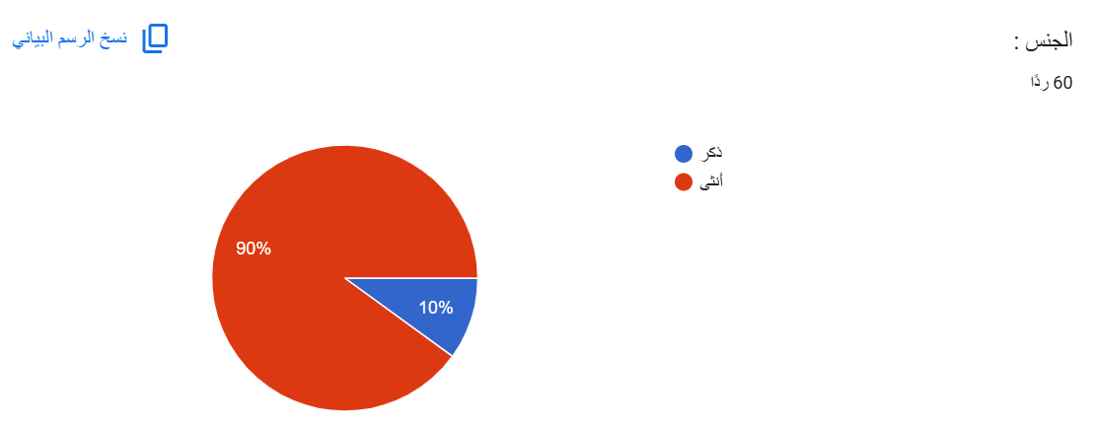

الشكل رقم (1) يمثل توزيع المبحوثين حسب متغير الجنس

جدول رقم (2) يمثل توزيع المبحوثين حسب متغير السن
الفئات | التكرارات | النسبة
أصغر من 18 سنة | 4 | 6.7%
من 18 سنة الى 30 سنة | 19 | 31.7%
من 31 سنة إلى 40 سنة | 23 | 38.3%
من 41 سنة إلى 50 سنة | 6 | 10%
أكبر من 51 سنة | 8 | 13.3%
المجموع | 60 | 100%
نلاحظ من الجدول رقم (2) الذي يوضح توزيع المبحوثين حسب متغير السن أن أكبر عدد لفئة عمرية كانت في الفئة العمرية ما بين عمر الـ (31 سنة إلى 40 سنة ) بنسبة 38,3% ، ثم تلتها الفئة العمرية التي تتراوح (من 18 سنة إلى 30 سنة) بنسبة 31,7% ، ثم الفئة العمرية (الأكبر من 51 سنة ) وكانت بنسبة 13,3% ، وتلتها الفئة العمرية (من 41 سنة إلى 50 سنة ) وكانت بنسبة 10% ، وجاءت بالأخر الفئة العمرية (الأصغر من 18 سنة) بنسبة 6,7% .

من خلال الجدول رقم (2) نلاحظ أن الفئة العمرية (من 31 سنة إلى 40 سنة ) تمثل الغالبية في التوزيع ولعل ذلك يرجع إلى مرحلة النضج و الاهتمام بالصحة والتجميل ومحاربة علامة تقدم السن وقد يكون الوضع المادي يساعد في هذه المرحلة للاهتمام بهذا النوع من الإعلانات .
ثم جاءت الفئة العمرية (من 18 سنة إلى 30 سنة ) في المرتبة الثانية ويمكن تفسير ذلك بارتفاع معدل استخدامهم لمنصات التواصل الاجتماعي واهتمامهم بالصحة والتجميل إلا أن قدرتهم الشرائية قد تكون أقل نسبياً عن الفئة الأكبر بالعمر .
بينما انخفضت نسبة المشاركين في الفئة العمرية (من41 سنة إلى 50 سنة ) و الفئة ( الأكبر من 51 سنة ) وقد يرجع ذلك لانخفاض استخدام منصات التواصل الاجتماعي في هذه الفئة العمرية مقارنة بالفئات الأصغر سناً ، وقد تكون مصادرهم للمعلومات الطبية والتجميلية بطرق مختلفة مثل الأخذ بتجارب أشخاص يثقون بهم مباشرةً .
ثم جاءت الفئة العمرية (الأقل من 18 سنة ) بأدنى نسبة ، ويعول ذلك لأن قرار الشراء يكون عادةً في هذه الفئة بيد أولياء الأمور فلا تعتبر من الجمهور المستهدف للإعلانات الخاصة بالمراكز الطبية .

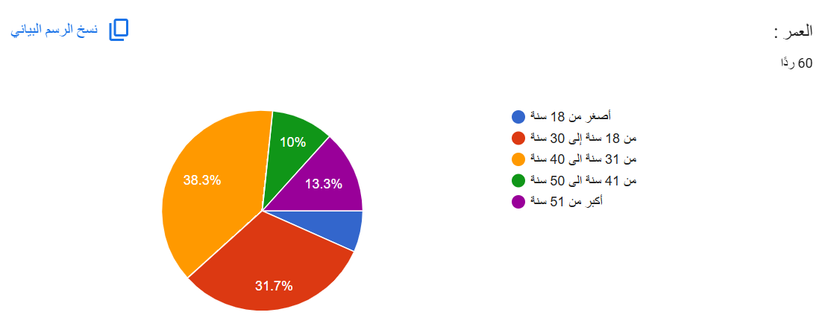

شكل رقم (2) يمثل توزيع المبحوثين حسب متغير السن

جدول رقم (3) يمثل توزيع المبحوثين حسب متغير المستوى التعليمي
الفئات | التكرارات | النسبة
ما دون الثانوية | 2 | 3,3%
الثانوية | 13 | 21,7%
دبلوم | 10 | 16,7%
بكالوريوس | 32 | 53,3%
دراسات عليا | 3 | 5%
المجموع | 60 | 100%
من الجدول رقم (3) الذي يوضح توزيع المبحوثين حسب متغير المستوى التعليمي نلاحظ أن اكثر نسبة تعود لفئة البكالوريوس بنسبة 53,3% ، ثم ذو الشهادة الثانوية بنسبة 21,7% , تلاها أصحاب شهادة الدبلوم بنسبة 16,7% ، ثم ذو الدراسات العليا بنسبة 5% ، وجاء بالأخير من هم دون الثانوية العامة بنسبة 3,3% .
فيوضح الجدول أن اغلب أفراد العينة يحملون درجة البكالوريوس بنسبة 35,3% مما يشير إلى أن أغلب المشاركين في هذه الدراسة يتمتعون بمستوى تعليم جامعي وهو ما ينعكس على نسبة الوعي الصحي لديهم عند التعامل بمنصات التواصل الاجتماعي وبحثهم عما يفيد صحتهم و جمالهم وقدرتهم على تقييم محتوى الإعلانات وتمييز مدى مصداقيتها .
وجاءت في المرتبة الثانية فئة الثانوية العامة بنسبة 21,7% ، وتلتها فئة الدبلوم بنسبة 16,7% ، وقد يعول ذلك إلى كثرة متابعة هذه الفئتين لمنصات التواصل الاجتماعي بشكل ، و تعكس هذه النسب تنوعاً في المستويات التعليمية لعينة الدراسة ، ويسهم في تمثيل شرائح مختلفة من مستخدمي منصات التواصل الاجتماعي .
أما فئة الدراسات العليا فقد جاءت بنسبة 5% ، في حين جاءت فئة ما دون الثانوية في المرتبة الأخيرة بنسبة 3,3% ويرجع انخفاض هذه الفئتين إلى قلة تمثيلهما في المجتمع مقارنة بحملة المؤهلات الجامعية .

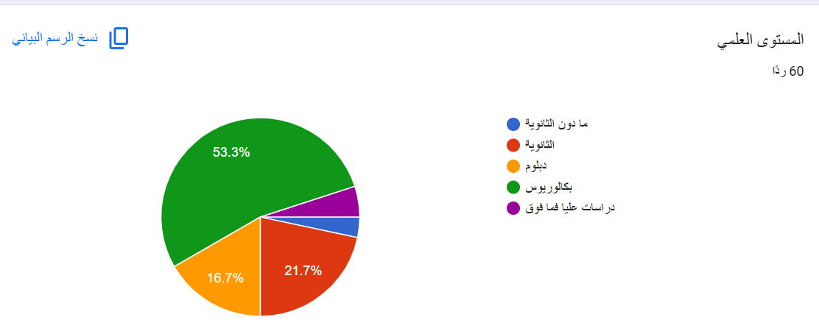
شكل رقم (3) يمثل توزيع المبحوثين حسب متغير المستوى التعليمي

جدول رقم (4) يمثل توزيع المبحوثين حسب متغير الحالة الوظيفية
الفئات | التكرارات | النسبة
طالب/ـة | 11 | 18,3%
موظف/ـة قطاع خاص | 24 | 40%
موظف/ـة قطاع حكومي | 2 | 3,3%
عمل حر | 6 | 10%
غير موظف/ـة + ربة منزل | 14 | 23,4%
متقاعد/ـة + معلمة متقاعدة | 3 | 5%
المجموع | 60 | 100%
جاء جدول (4) الذي يمثل عدد المبحوثين من حيث الحالة الوظيفية ليبين أن غالبية المبحوثين كانوا من فئة موظفي القطاع الخاص بنسبة 40% ، ثم تلاه غير الموظفين وربات المنازل بنسبة 23,4% ، ثم جاء الطلاب بنسبة 18،3% ، ثم أصحاب العمل الحر بنسبة 10% ,، ثم المتقاعدين بنسبة 5% ، وجاء بالأخير موظفي القطاع الحكومي بنسبة 3,3% .
تبين أن أعلى نسبة كانت من موظفي القطاع الخاص بنسبة 40% وقد يرجع ذلك لاهتمام هذه الفئة باقتناص العروض ومقارنة الخدمات المقدمة بين المراكز الطبية من حيث الجودة والأسعار عن طريق منصات التواصل الاجتماعي .
وجاءت بالمرتبة الثانية غير الموظفين وربات المنازل بنسبة 23,4% ، وهو ما يدل أن هذه الفئة تمتلك وقتاً أكبر لتصفح منصات التواصل الاجتماعي مما يزيد من فرصة تعرضهم للإعلانات الطبية والتفاعل معها .
أما فئة الطلاب فقد احتلت المرتبة الثالثة بنسبة 18,3% ، ويفسر ذلك بارتفاع استخدامهم لمنصات التواصل الاجتماعي ، إلا أن اهتمامهم بالخدمات الطبية قد تكون أقل مقارنة بالفئات العاملة ، وقد يكون لصغر سنهم أو عدم وجود مردود مادي خاص بهم .
وجاءت فئة أصحاب الأعمال الحرة بنسبة 10% ، وقد يعول ذلك لانشغالهم بأعمالهم وتركيزهم عليها بمنصات التواصل الاجتماعي
وأما فئة المتقاعدين فبلغت نسبتهم 5% ، وهم نفس الفئة السنية الأكبر من 51 سنة .
في حين سجل موظفو القطاع الحكومي أدنى عدد بنسبة قدرها 3،3% .

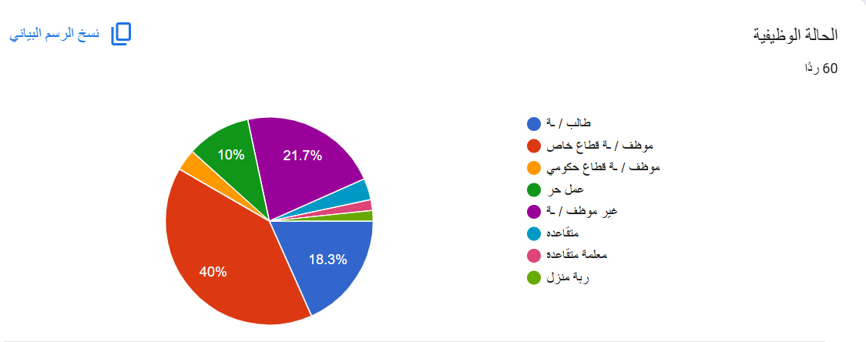
شكل رقم (4) يمثل توزيع المبحوثين حسب متغير الحالة الوظيفية

المحور الثاني : أي منصة من منصات التواصل الاجتماعي روادها الأكثر اهتماماً بالصحة والإجراءات الصحية ؟

جدول رقم (5) يوضح ما هي منصة التواصل الاجتماعي التي يعتمد عليها المبحوثون للحصول على المعلومات الصحية
الفئات | التكرارات | النسبة
منصة X (تويتر سابقاً) | 5 | 8,3%
انستجرام | 3 | 5%
تيك توك | 30 | 50%
سناب شات | 13 | 21,7%
اخرى | 9 | 15%
المجموع | 60 | 100%
يوضح الجدول رقم (5) توزيع اعتماد المبحوثين على منصات التواصل الاجتماعي للحصول على المعلومات الصحية فكانت النسبة الغالبة لمنصة تيك توك بنسبة 50% ، تلتها سناب شات بنسبة 21،7% ، و 15% اختاروا منصات أخرى ، ثم منصة X بنسبة 8,3% ، واخراً منصة الإنسجرام بنسبة 5% .
وقد تبين من الجدول أعلاه أن نسبة 50% من عينة الدراسة تهتم بمنصة تيك توك ، وقد يرجع ذلك للانتشار الواسع واعتماد سكان الرياض عليها للوصول للمعلومات والإعلانات الصحية والتجميلية من خلال المقاطع القصيرة والسريعة ، بالإضافة إلى النشاط التسويقي الكبير للمراكز الطبية عبرها .
وجاءت منصة سناب شات في الرتبة الثانية بنسبه بلغت 21,7% مبحوثاً ، ويمكن تفسير ذلك لشعبية سناب شات بين سان المملكة العربية السعودية وتحديداً قاطني مدينة الرياض .
بينما أختار 15% من المبحوثين منصات أخرى للحصول على المعلومات الصحية والتجميلية ، مما يشير إلى تنوع مصادر المعلومات التي تعتمد عليها عينة البحث .
أما منصة X (تويتر سابقاً) حظت بنسبة 8,3% ويحتمل أن يعود ذلك إلى توجه المنصة بشكل أكبر نحو المحتوى الإخباري و النقاشات العامة مقارنة بالمحتوى المرئي الصحي .
في حين جاءت منصة إنستجرام في المرتبة الأخيرة بنسبة 5% ، وقد يفسر ذلك أن عينة البحث يفضلون المنصات التي تقدم محتوى مرئي قصير و أكثر تفاعلاً .

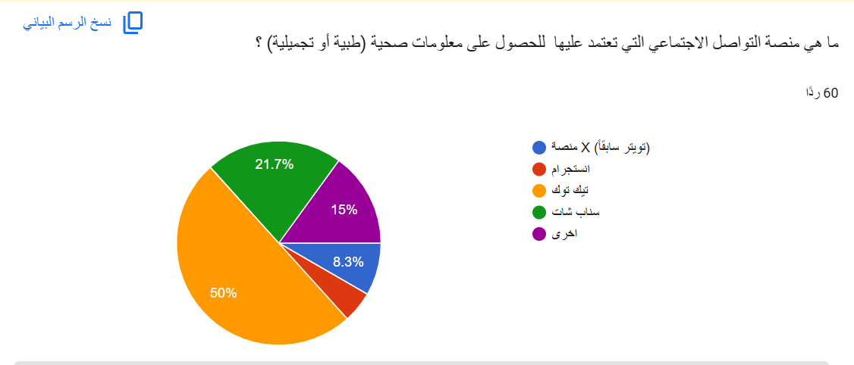
جدول رقم (5) يوضح ما هي منصة التواصل الاجتماعي التي يعتمد عليها المبحوثين للحصول على المعلومات الصحية

جدول رقم (6) يوضح كم يستغرق أي إعلان ليحظى باهتمام المبحوثين ويحثهم لإكمال متابعته ؟
الفئات | التكرارات | النسبة
أول ثانية من الإعلان تحدد هل سأكمله ام أتخطاه | 35 | 58,3%
أُتابع الإعلان لأخرة | 9 | 15%
أتخطى الإعلان دون معرفة محتواه | 7 | 11,7%
انتظر ظهور سعر الخدمة | 9 | 15%
المجموع | 60 | 100%
جاء الجدول رقم (6) الذي يوضح كم يستغرق أي إعلان ليحظى باهتمام المبحوثين لإكمال متابعته فاختارت النسبة الأعلى من المبحوثين خيار (أول ثانية من الإعلان تحدد هل سأكمله أم أتخطاه) بنسبة 58,3% ، ثم جاء بعده خيار (أتابع الإعلان لأخره) وخيار (انتظر ظهور سعر الخدمة ) بالمرتبة الثانية بنسبة 15% لكلا الاختيارين بالتساوي , واخراً جاءت نسبة 11،7% لخيار (أتخطى الإعلان دون معرفة محتواه) .
ومن خلال نتائج الجدول يتبين أن الغالبية العظمى من المبحوثين اختاروا أن (اول ثانية من الإعلان تحدد هل سأكمله أم أتخطاه ) بنسبة 58,3% فيوضح ذلك أن الانطباع الأول للإعلان يلعب دور حاسماً في جذب الانتباه .
وجاء بالمرتبة الثانية كل من الخيارين (أتابع الإعلان لأخرة ) و ( انتظر ظهور سعر الخدمة )
بنسبة 15% ويعكس ذلك اهتمام شريحة من الجمهور بتفاصيل الإعلان بشكل عام أو سعر الخدمة بشكل خاص .
أما خيار (أتخطى الإعلان دون معرفة محتواه ) فقد حصل على أقل نسبة من المبحوثين وهيا 11,7% ، ويوضح ذلك أن نسبة محدودة لا تهتم بالإعلانات الطبية ولا تجذب أنتباهها .

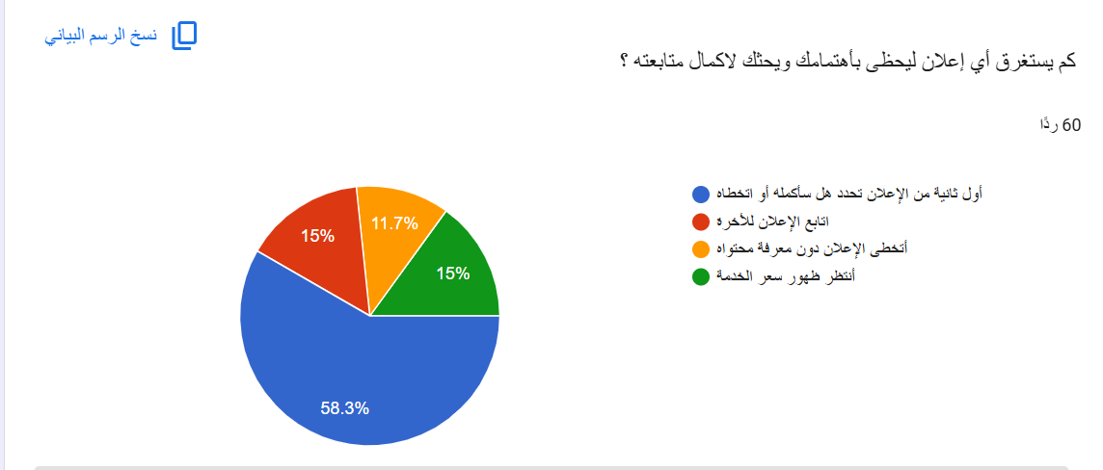
شكل رقم (6) يوضح كم يستغرق أي إعلان ليحظى باهتمام المبحوثين ويحثهم لإكمال متابعته ؟

جدول رقم (7) كم مرة تتفاعل مع الإعلانات المتخصصة بالمراكز الطبية (حفظ , إعجاب , مشاركة , تعليق ) ؟
الفئات | التكرارات | النسبة
دائماً | 5 | 8,3%
غالباً | 8 | 13,3%
أحياناً | 23 | 38,3%
نادراً | 23 | 38,3%
أبداً | 1 | 1,7%
المجموع | 60 | 100%
وضح جدول رقم (7) كم مرة تفاعل المبحوثين مع الإعلانات المتخصصة بالمراكز الطبية وكانت النتيجة كالتالي :
أعلى نسبة من أفراد العينة كانتا في الفئتين أحياناً و نادراً بنسبة بلغت لكل فئة 38,3% مما يدل على أغلبية المشاركين يتفاعلون مع هذه الإعلانات بشكل غير منتظم
وجاءت فئة غالباً في الرتبة الثالثة بنسبة 13,3% ، بينما بلغت نسبة الذين يتفاعلون بشكل دائم 8,3% ، وهو يدل أن شريحة محدودة من عينة الدراسة لديها اهتمام بالتفاعل مع الإعلانات الطبية .
اما فئة أبداً فقد سجلت أدنى نسبة بلغت 1,7% , مما يعكس أن معظم عينة الدراسة تتفاعل مع هذه الإعلانات بدرجات متفاوتة ولا يتجاهلونها بشكل كامل .

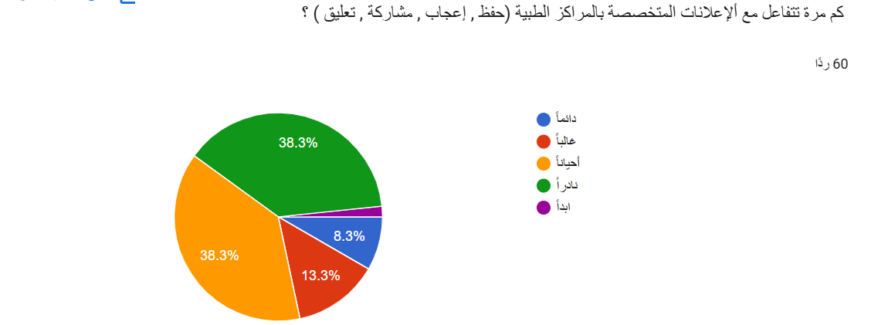
شكل رقم (7) كم مرة تتفاعل مع الإعلانات المتخصصة بالمراكز الطبية (حفظ , إعجاب , مشاركة , تعليق ) ؟

المحور الثالث : ما هي نوع الإعلانات المتخصصة بالمراكز الطبية الأكثر جذبًا لمستخدمي التواصل الاجتماعي ؟
جدول رقم (8) ما هو نوع المحتوى الإعلاني الصحي ( تجميلي أو غير تجميلي) الذي يجذب انتباهك ؟
الفئات | التكرارات | النسبة
إعلانات تتضمن حالات قبل وبعد الإجراء | 28 | 46,7%
إعلانات تتضمن تجارب المرضى | 9 | 15%
إعلانات تتضمن العروض والأسعار | 9 | 15%
إعلانات يقدمها الطبيب ويشرح الخدمة | 6 | 10%
إعلان يحتوي فيديو توضيحي للإجراء | 7 | 11,7%
أُفضل الإعلانات التي يقدمها المؤثرون أو صناع المحتوى | 1 | 1,7%
المجموع | 60 | 100%
يوضح جدول رقم (8) ما هو نوع المحتوى الإعلاني الصحي ( تجميلي أو غير تجميلي) الذي يجذب انتباه الجمهور ، وتوضح النتائج أن الإعلانات التي تتضمن حالات قبل وبعد الإجراء جاءت بالمرتبة الأولى بنسبة 46,7% ، مما يدل على أن المشاركين يفضلون محتوى الذي يعرض نتائج فعلية وملموسة ، ويميلون للمقارنة بين قبل الإجراء وبعده .
وجاءت بالمرتبة الثانية كل من الإعلانات التي تتضمن تجارب المرضى و الإعلانات التي تتضمن العروض والأسعار بنسبة 15% لكل منهما ، وهو ما يشير إلى اهتمام أفراد العينة بتجارب المرضى الواقعية إلى جانب اهتماماتهم بالجوانب الاقتصادية والعروض الترويجية .
وحصلت الإعلانات التي تحتوي فديو توضيحي للإجراء على نسبة 11,7% ، لتحتل المرتبة الرابعة ، وهي نسبة متوسطة تدل على أن الفيديوهات التوضيحية تسهم في جذب الانتباه ، لكنها ليست العامل الأكثر تأثيراً لدى أفراد العينة .
أما الإعلانات التي يقدم فيها الطبيب شرحاً للخدمة المقدمة جاءت بنسبة 10% ، مما يعكس وجود اهتمام بالمحتوى التوعوي والتثقيفي ، إلا أنه أقل جذباً مقارنةً بالمحتوى الواقعي الذي يعرض نتائج وتجارب شخصية وملموسة .
في المقابل جاءت الإعلانات التي يقدمها المؤثرون وصناع المحتوى في المرتبة الأخيرة بنسبة 1,7% ، مما يشير إلى أن تأثير المؤثرين في المجال الصحي يعتبر محدود ولأقل اهتماماً من غيرة في هذا المجال .
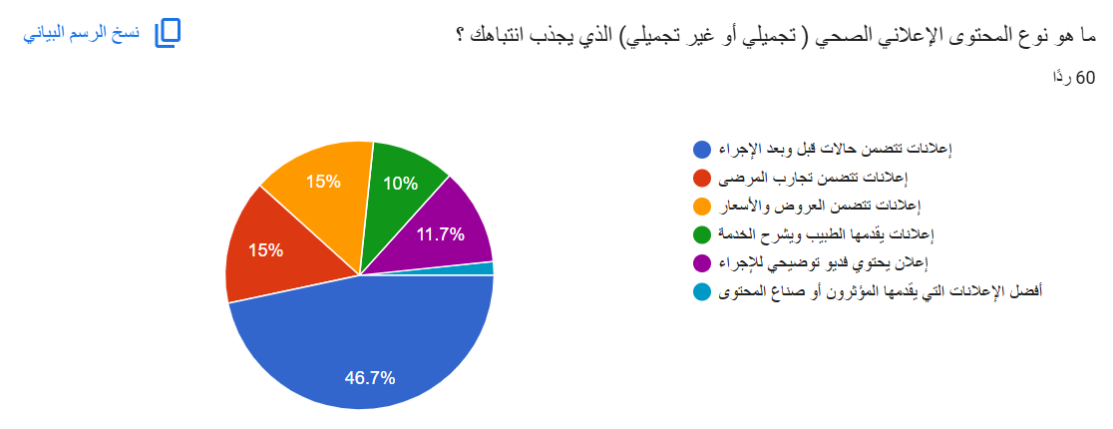
شكل رقم (8) ما هو نوع المحتوى الإعلاني الصحي ( تجميلي أو غير تجميلي) الذي يجذب انتباهك ؟

جدول رقم (9) اهتم بالإعلان إذا :
الفئات | التكرارات | النسبة
عُرض بطريقة مسلية | 16 | 26,7%
كان الإعلان يُقدم معلومة جديدة | 21 | 35%
كنت مهتم بموضوع الإعلان | 13 | 21,7%
كنت أشعر بالملل | 2 | 3,3%
كان يقدم المعلومات بطريقة طبية رسمية | 8 | 13,3%
المجموع | 60 | 100%
يوضح جدول (9) أهم الأسباب التي تدفع العينة للاهتمام بالإعلانات الصحية ، وتشير النتيجة إلى أن كون الإعلان يقدم معلومة جديدة جاء بالمرتبة الأولى بنسبة 35% ، مما يدل على رغبة الجمهور للتزود بمعلومات تنمي مداركهم وتثير فضولهم لما هو جديد بالنسبة لهم قبل اتخاذ قرار الشراء .
وجاء بالمرتبة الثانية عرض الإعلان بطريقة مسلية بنسبة 26,7% ، وهو ما يشير إلى أن أسلوب عرض المحتوى يلعب دوراُ مهماً في جذب انتباه المتابعين وزيادة اهتمامهم بالإعلان .
أما الاهتمام بموضوع الإعلان جاء ثالثاً بنسبة 21,7% ، مما يوضح أن اهتمام الأفراد يزيد عندما يكون محتوى الإعلان مرتبط باحتياجاتهم أو اهتماماتهم الصحية .
في المقابل جاءت طريقة تقديم المعلومات بطريقة طبية رسمية في المرتبة الرابعة بنسبة 13,3% ، مما يشير أن إلى أن الطابع الرسمي للإعلان ليس العامل الأساسي في جذب الجمهور مقارنة بالمعلومات الجديدة والأسلوب الممتع المسلي .
وسجلت عبارة إذا كنت أشعر بالملل نسبة 3,3% أي تعد أقل نسبة وتدل على أن اهتمام أفراد العينة بالإعلانات الصحية لا يرتبط غالباً بملء وقت الفراغ أو التخلص من شعور الملل ، وإنما يعتمد بشكل أكبر على قيمة المحتوى وجودته .

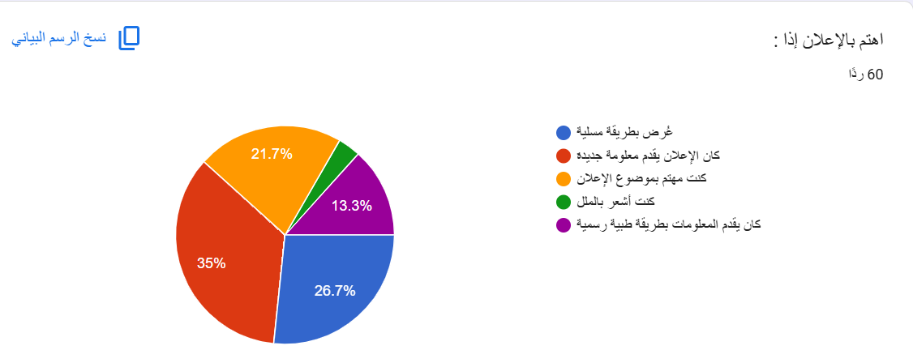
شكل رقم (9) اهتم بالإعلان إذا :

المحور الرابع : ما هي العوامل التي تسهم في فعالية هذه الإعلانات أو الحد من تأثيرها ؟

جدول رقم (10) تُأثر جودة تصميم الإعلان و إخراجه في جذب انتباهي ؟
الفئات | التكرارات | النسبة
دائماً | 29 | 48,3%
غالباً | 19 | 31,7%
أحياناً | 8 | 13,3%
نادراً | 4 | 6,7%
أبداً | 0 | 0
المجموع | 60 | 100%
يوضح جدول رقم (10) مدى تأثير جودة تصميم الإعلان و إخراجه في جذب أنتباه أفراد العينة . وتشير النتائج إلى أن : 48,3% من أفراد العينة أفادوا أن جودة تصميم الإعلان و إخراجه تجذب انتباههم دائماً ، وهي أعلى نسبة في مجموعة عينة الدراسة ، مما يدل على أن جودة التصميم تعد من أهم العوامل المؤثرة في جذب الجمهور للإعلانات الصحية .
وجاءت فئة غالباً في المرتبة الثانية بنسبة 31,7% ، وهو ما يعكس أن غالبية المشاركين يرون أن التصميم والإخراج الجيدين يسهمان بدرجة كبيرة في زيادة اهتمامهم بالإعلانات الطبية .
أما فئة أحياناً فقد بلغت نسبة 13,3% ، مما يشير إلى أن تأثير جودة التصميم يختلف باختلاف نوع الإعلان أو محتواه لدى هذه الفئة .
في حين جاءت فئة نادراً بنسبة 6،7% وهي نسبة منخفضة تعكس قلة لا يتأثرون بجودة التصميم و إخراجه إلا ما ندر .
ولم يسجل خيار أبداً أي استجابة مما يؤكد أن جميع أفراد العينة يتأثرون بدرجات متفاوتة بجودة تصميم الإعلان و إخراجه .

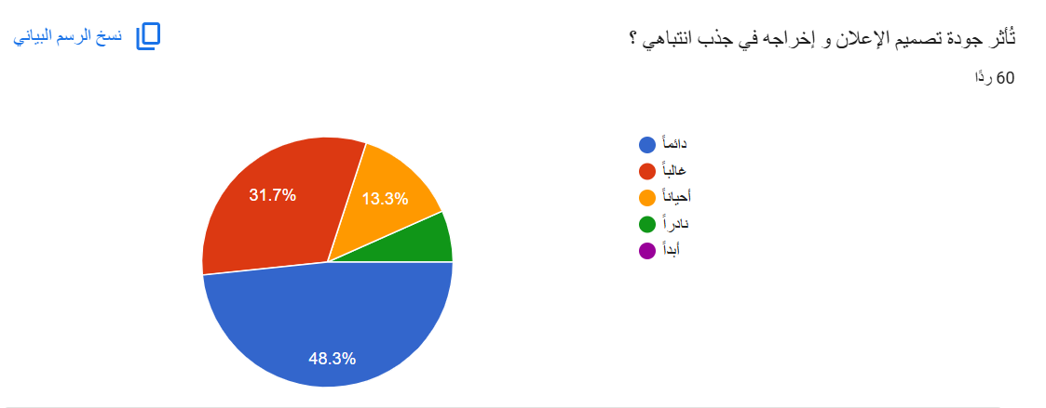
شكل رقم (10) تُأثر جودة تصميم الإعلان و إخراجه في جذب انتباهي ؟

جدول رقم (11) يقل تأثير الإعلان عندما أشعر أنه مبالغ في وعوده أو نتائجه
الفئات | التكرارات | النسبة
دائماً | 30 | 50%
غالباً | 20 | 33,3%
أحياناً | 7 | 11,7%
نادراً | 2 | 3,3%
أبداً | 1 | 1,7%
المجموع | 60 | 100%

يبين جدول رقم (11) مدى اتفاق عينة أفراد العينة على أن المبالغة في وعود الإعلان أو نتائجه تقلل من تأثيره ، وتشير النتائج إلى أن 50% من أفراد العينة أفادوا بأن تأثير الإعلان يقل دائماً عندما يشعرون بأنه مبالغ في وعودة أو نتائجه ، و 33،3% أفادوا أن غالباً ما يقل تأثير الإعلان عند المبالغة في وعودة أو نتائجه وهي أعلى النسب في العينة ، مما يدل على أن المصداقية تمثل عنصراً مهماً في تقبل الجمهور للإعلانات الصحية .
وجاءت فئة أحياناً في المرتبة الثالثة بنسبة 11,7% ، مما يشير أن تأثير المبالغة يختلف باختلاف طبيعة الإعلان أو مستوى الثقة بالمركز الطبي لدى بعض أفراد العينة .
في المقابل جاءت فئة نادراً بنسبة 3,3% ، بينما سجلت فئة أبداً أدنى نسبة بلغت 1,7% مما يدل على أن عدد محدود جداً من عينة الدراسة لا يتأثر بالمبالغة في الوعود والنتائج .

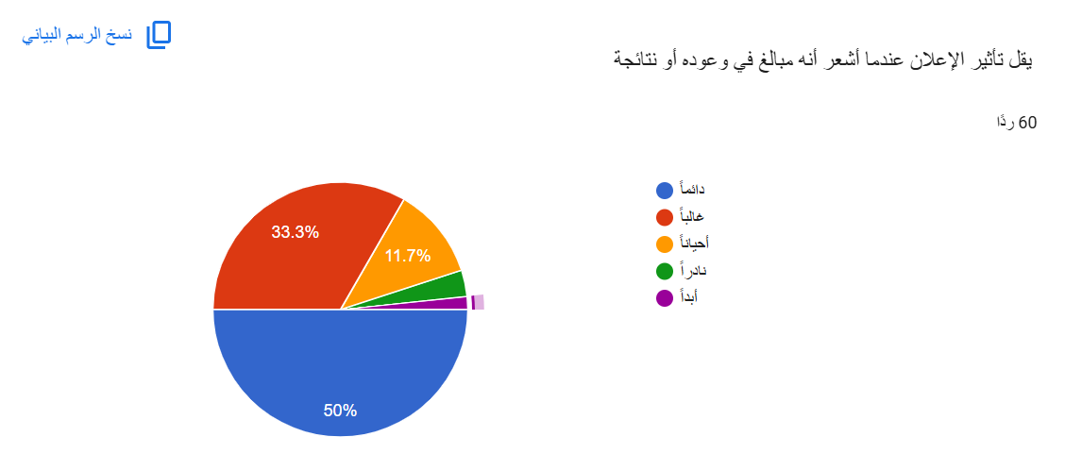
شكل رقم (11) يقل تأثير الإعلان عندما أشعر أنه مبالغ في وعوده أو نتائجه

جدول رقم (12) يؤثر توقيت ظهور الإعلان في مدى انتباهي وتفاعلي
الفئات | التكرارات | النسبة
دائماً | 16 | 26,7%
غالباً | 12 | 20%
أحياناً | 20 | 33,3%
نادراً | 8 | 13,3%
أبداً | 4 | 6,7%
المجموع | 60 | 100%

يبين جدول رقم (12) مدى تأثير توقيت ظهور الإعلان في جذب انتباه وتفاعل أفراد العينة .
وتشير النتائج إلى أن 33,3% من أفراد العينة أفادوا بأن توقيت ظهور الإعلان يؤثر أحياناً في مدى أنتباههم وتفاعلهم وهي أعلى نسبة من بين المبحوثين , مما يدل على أن تأثير عامل التوقيت يختلف باختلاف الظروف أو احتياجات الجمهور أو اهتماماتهم عند مشاهدة الإعلان .
وجاءت فئة دائماً في المرتبة الثانية بنسبة 26,7% ، مما يدل على أن شريحة كبيرة من المشاركين في الاستبيان ترى أن توقيت عرض الإعلان يعد عاملاً مهماً في جذب انتباهها وتحفيز التفاعل .
أما فئة غالباً فقد بلغت 20% وهو ما يعكس أن توقيت عرض الإعلان يسهم في زيادة فاعليته لدى نسبة ملحوظة من أفراد العينة , ولكنها أقل من الفئتين السابقتين .
في المقابل جاءت فئة نادراً بنسبة 13,3% ، بينما سجلت فئة أبداً أدنى نسبة بلغت 6,7% ، مما يشير إلى أن عدد محدود من المشاركين لا يرون أن توقيت ظهور الإعلان يؤثر في مدى انتباههم و تفاعلهم معه .

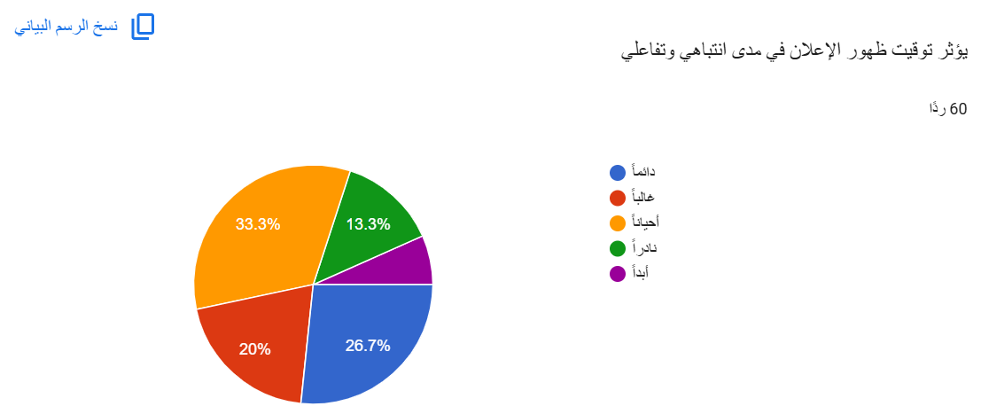
شكل رقم (12) يؤثر توقيت ظهور الإعلان في مدى انتباهي وتفاعلي

جدول رقم (13) يؤثر وضعي المادي في مدى تفاعلي مع الإعلانات
الفئات | التكرارات | النسبة
دائماً | 18 | 30%
غالباً | 18 | 30%
أحياناً | 13 | 21,7%
نادراً | 5 | 8,3%
أبداً | 6 | 10%
المجموع | 60 | 100%

يبين جدول رقم (13) مدى تأثير الوضع المادي لأفراد العينة في تفاعلهم مع الإعلانات المتخصصة بالمراكز الطبية . وتشير النتائج إلى أن فئتي دائماً و غالباً جاءتا في المرتبة الأولى بنسبة متساوية بلغت 30% لكل منهما ، مما يدل أن الوضع المادي يمثل عاملاً مؤثراً لدى نسبة كبيرة من أفراد العينة عند التفاعل مع الإعلانات الصحية و اتخاذ قرار الاستفادة من الخدمات المُعلن عنها .
وجاءت فئة أحياناً في المرتبة الثالثة بنسبة 21,7% ، مما يشير إلى تأثير الوضع المادي يختلف باختلاف نوع الخدمة أو الحاجة إليها لدى بعض المشتركين .
أما فئة أبداً فقد بلغت 10% ، في حين جاءت فئة نادراً في المرتبة الأخيرة بنسبة 8,3% ، وهو ما يعكس أن نسبة محدودة فقط ترى أن وضعها المادي لا يؤثر أو يؤثر بدرجة بسيطة في تفاعلها مع الإعلانات الطبية .
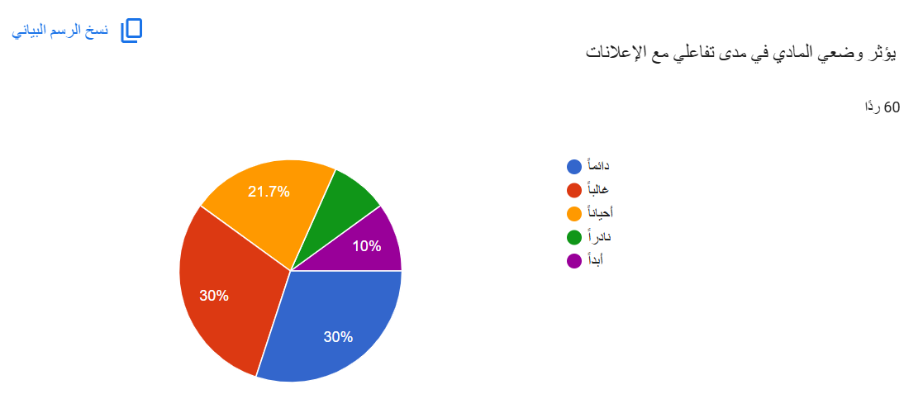
شكل رقم (13) يؤثر وضعي المادي في مدى تفاعلي مع الإعلانات

جدول رقم (14) يزيد اهتمامي بالإعلان عندما يقدم محتوى توعوي مفيد وليس مجرد إعلان ترويجي
الفئات | التكرارات | النسبة
دائماً | 34 | 56،7%
غالباً | 15 | 25%
أحياناً | 8 | 13،3%
نادراً | 2 | 3,3%
أبداً | 1 | 1,7%
المجموع | 60 | 100%

يبين الجدول رقم (14) مدى تأثير المحتوى التوعوي في زيادة جذب اهتمام أفراد العينة بالإعلانات المتخصصة بالمراكز الطبية مقارنة بالمحتوى الترويجي فقط .
وتشير النتائج إلى أن 56,7%من أفراد العينة يرون أن اهتمامهم يزداد دائماً عندما يكون الإعلان يقدم محتوى توعوي مفيد وليس مجرد إعلان ترويجي ، وهي أعلى نسبة في الجدول مما يدل أن الجمهور يفضل الإعلان الذي يقدم قيمة معرفية وفائدة حقيقية إلى جانب الترويج للخدمة .
وجاءت فئة غالباً في المرتبة الثانية بنسبة 25% ، مما يعكس أن نسبة كبيرة من المشتركين ترى أن المحتوى التوعوي يعزز من اهتمامهم بالإعلان ويزيد من تفاعلهم معه .
أما فئة أحياناً فقد جاءت بالمرتبة الثالثة بنسبة 13,3% ، ما يعكس أن المحتوى التوعوي قد يختلف تأثيره باختلاف موضوع الإعلان أو احتياجات المتلقي مما يعزز بالمقابل لدى هذه الفئة الاهتمام بالمحتوى الترويجي .
في حين جاءت فئة نادراً بنسبة 3,3% ، بينما سجلت فئة أبداً نسبة 1،7% ، مما يدل على أن عدد محدود من أفراد العينة لا يتأثر بالمحتوى التوعوي في الإعلان .
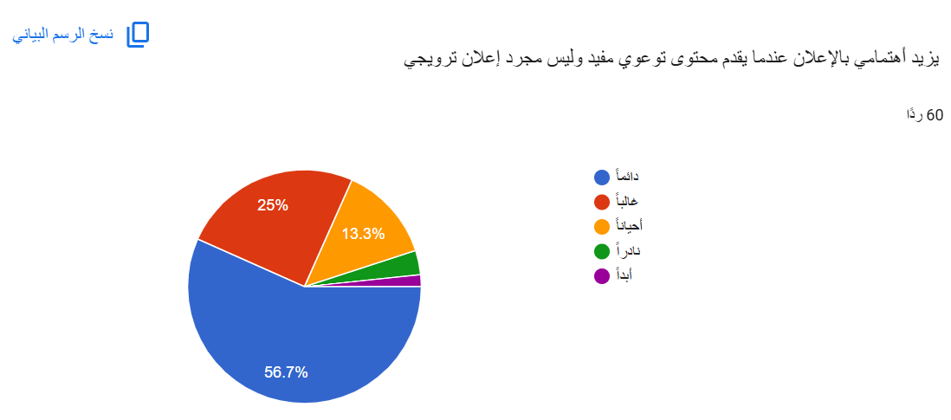
شكل رقم (14) يزيد اهتمامي بالإعلان عندما يقدم محتوى توعوي مفيد وليس مجرد إعلان ترويجي

المحور الخامس : هل كثرة التعرض لهذه الإعلانات تفقدها مصداقيتها وثقة المشاهد لها ؟

جدول رقم (15) أشعر بالملل عندما يتكرر الإعلان بشكل مستمر
الفئات | التكرارات | النسبة
دائماً | 41 | 68,3%
غالباً | 12 | 20%
أحياناً | 5 | 8,3%
نادراً | 2 | 3,3%
أبداً | 0 | 0
المجموع | 60 | 100%

يبين جدول رقم (15) مدى شعور أفراد العينة بالملل عندما يتكرر الإعلان بشكل مستمر .
وتشير النتائج إلى أن 68,3% من أفراد العينة أفادوا بأنهم دائماً ما يشعرون بالملل عند تكرار الإعلان ، وهي أكبر نسبة بين أفراد العينة ، مما يدل على أن التكرار المفرط للإعلان يعد من أبرز العوامل التي تقلل من جاذبية الإعلان وتؤثر في تفاعل الجمهور.
وجاءت فئة غالباً في المرتبة الثانية بنسبة 20% ، مما يشير إلى أن نسبة كبيرة من المشاركين في الاستبيان ترى أن التكرار للإعلان يؤدي إلى انخفاض اهتمامهم به بمجمل الحال .
أما فئة أحياناً فقد بلغت 8,3% ، وهو ما يعكس أن تأثير تكرار الإعلان يختلف لدى هذه الفئة الصغيرة من العينة باختلاف طبيعة الإعلان .
في حين جاءت فئة نادراً بنسبة 3,3% , وهو ما يعكس عدم تأثرها بتكرار الإعلان وعدم شعورها بالملل من ذلك .
بينما لم تسجل فئة أبداً أي استجابة 0% ، مما يدل على تأثر جميع أفراد العينة بدرجات متفاوتة بتكرار الإعلانات وشعورهم بالملل من هذا التكرار .

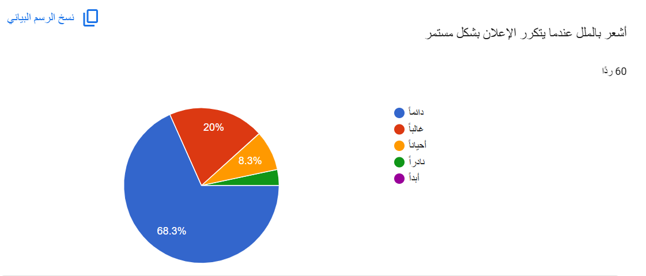
شكل رقم (15) أشعر بالملل عندما يتكرر الإعلان بشكل مستمر

جدول رقم (16) أبحث عن معلومات إضافية من مصادر أخرى قبل الوثوق بالإعلانات الطبية المتكررة
الفئات | التكرارات | النسبة
دائماً | 35 | 58,3%
غالباً | 15 | 25%
أحياناً | 7 | 11,7%
نادراً | 3 | 5%
أبداً | 0 | 0
المجموع | 60 | 100%

يبين جدول رقم (16) مدى حرص أفراد العينة على التحقق من المعلومات الواردة في الإعلانات الطبية من خلال البحث عن مصادر إضافية قبل الوثوق بالإعلان . وتشير النتائج إلى أن 58,3% من أفراد العينة أفادوا بأنهم يبحثون دائماً عن معلومات إضافية من مصادر أخرى قبل الوثوق بالإعلانات الطبية المتكررة ، وهي أعلى نسبة في الجدول ، مما يدل على ارتفاع مستوى الوعي لدى المشاركين وحرصهم على التحقق من صحة المعلومات قبل اتخاذ أي قرار .
وجاءت فئة غالباً في المرتبة الثانية بنسبة 25% مما يشير إلى أن نسبة كبيرة من المشاركين تميل أيضاً إلى التحقق من المعلومات وعدم الاعتماد على الإعلان وحده إلا بحالات نادرة قد يكون مثلاً لديهم خلفية مسبقة عن هذه المعلومات فيها .
أما فئة أحياناً فقد بلغت نسبة 11,7% وهو ما يعكس أن بعض المشاركين يلجؤون إلى البحث عن معلومات إضافية وفقاً لطبيعة الخدمة أو أهمية الإعلان بالنسبة لهم .
في حين جاءت فئة نادراً بنسبة 5% ، بينما لم تسجل فئة أبداً أي استجابة 0% مما يدل على أن جميع أفراد العينة تقريباً يبحثون عن معلومات إضافية بدرجات متفاوتة قبل الوثوق بالإعلانات الطبية .
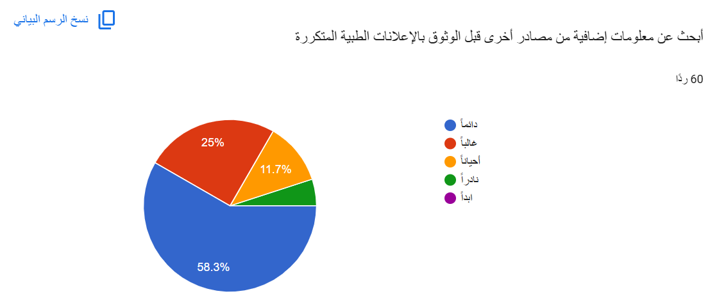
شكل رقم (16) أبحث عن معلومات إضافية من مصادر أخرى قبل الوثوق بالإعلانات الطبية المتكررة
جدول رقم (17) يزيد تكرار ظهور الإعلان من احتمالية تذكري له واهتمامي به
الفئات | التكرارات | النسبة
دائماً | 15 | 25%
غالباً | 18 | 30%
أحياناً | 16 | 26,7%
نادراً | 7 | 11,7%
أبداً | 4 | 6,7%
المجموع | 60 | 100%

يبين الجدول رقم (17) مدى تأثير تكرار ظهور الإعلان من احتمالية تذكرة واهتمام أفراد العينة به . وتشير النتائج إلى أن 30% من أفراد العينة أفادوا بأن تكرار ظهور الإعلان يزيد غالباً من احتمالية تذكرهم له و اهتمامهم به , وهي أعلى نسبة في الجدول ، مما يشير إلى أن التكرار يسهم في تعزيز حضور الإعلان في ذهن الجمهور وزيادة فرص تذكرة .
وجاءت بالمرتبة الثانية فئة أحياناً بنسبة 26,7% ، مما يدل على أن تأثير التكرار قد يختلف باختلاف طبيعة الإعلان أو احتياجات المتلقي و درجة اهتمامه بالمحتوى .
أما فئة دائماً فقد بلغت 25% ، وهو ما يعكس أن ربع أفراد العينة يرون أن تكرار ظهور الإعلان باستمرار يؤدي إلى زيادة تذكرة والاهتمام به .
في المقابل جاءت فئة نادراً بنسبة 11,7% ، بينما سجلت فئة أبداً أدنى نسبة بلغت 6,7% ، مما يشير إلى أن نسبة محدودة فقط لا ترى أن تكرار ظهور الإعلان يسهم في زيادة تذكرة أو الاهتمام به .

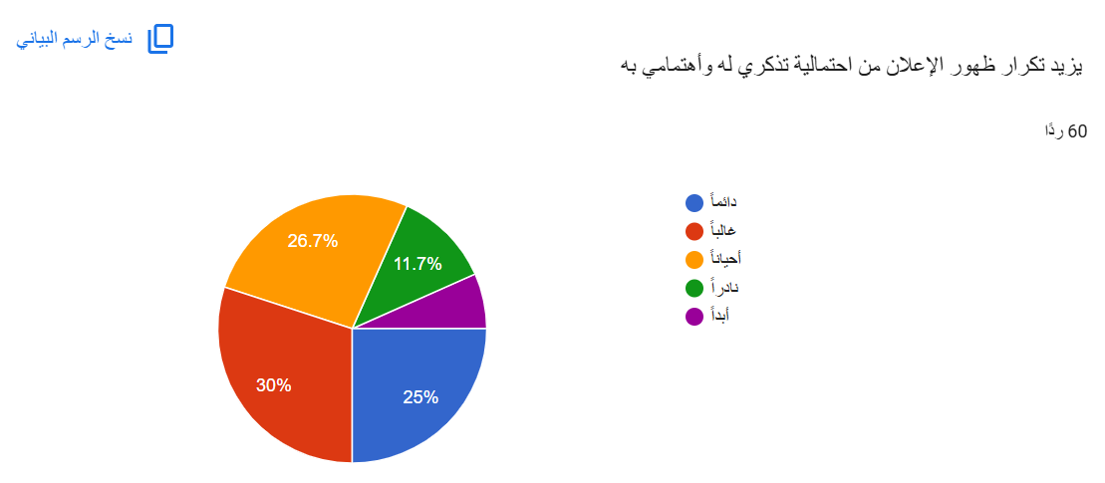
شكل رقم (17) يزيد تكرار ظهور الإعلان من احتمالية تذكري له واهتمامي به

جدول رقم (18) تكرار مشاهدة الإعلانات الصحية يفقد مصداقيتها
الفئات | التكرارات | النسبة
دائماً | 14 | 23,3%
غالباً | 19 | 31,7%
أحياناً | 19 | 31,7%
نادراً | 7 | 11,7%
أبداً | 1 | 1,7%
المجموع | 60 | 100%
يبين الجدول رقم (18) آراء أفراد العينة حول مدى تأثير تكرار مشاهدة الإعلانات الصحية في فقدانها للمصداقية . وأظهرت النتائج أن أعلى نسبة من المشاركين اختاروا فئة غالباً بنسبة 31,7% ، وفئة أحياناً بالنسبة نفسها 31,7% مما يشير أن التكرار المفرط للإعلانات الصحية قد يؤدي لانخفاض في مصداقيتها عند أغلب أفراد العينة بنسب متفاوتة .
ثم تلتهما الفئة المختارة للخيار دائماً بنسبة 23,3% وهو ما يعكس نسبة ليست بالقليلة نسبياً يرون أن التكرار يفقد الإعلان مصداقيته باي حال من الأحوال .
في المقابل بلغت نسبة من أجابوا بـ نادراً بنسبة 11,7% ، بينما سجلت فئة أبداً أدنى نسبة بلغت 1,7% ، مما يعني أن نسبة محدودة فقط من ترى أن التكرار لا يؤثر في مصداقية الإعلانات . الصحية . 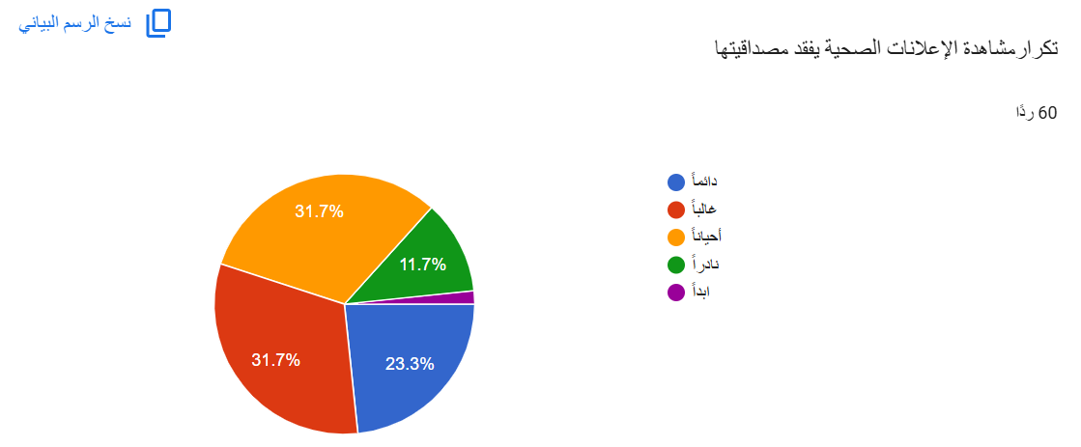
جدول رقم (18) تكرار مشاهدة الإعلانات الصحية يفقد مصداقيتها
النتائج العامة للدراسة :
- أثبتت الدراسة أن الإناث هن الأكثر اهتماماً بإعلانات المراكز الطبية .
- أثبتت الدراسة أن الفئة العمرية ما بين 31 سنة إلى 40 سنة هي الأكثر اهتماماً بالصحة والجمال وإعلانات المراكز الطبية .
- أثبتت الدراسة أن منصة تيك توك تحظى باهتمام متابعيه للإعلانات الصحية التابعة للمراكز الطبية وأن المحتوى المرئي القصير أصبح الوسيلة الأكثر تأثيراً في جمهور المراكز الطبية .
- أثبتت الدراسة أن الثواني الأولى من الإعلان تلعب دور مهم لدى المشاهد ليقرر اكمال الإعلان او تخطيه.
- أثبتت الدراسة أن الإعلانات الطبية تحقق مستوى مقبول من التفاعل بين مستخدمي منصات التواصل الاجتماعي ، إلا ان هذا التفاعل يميل أن يكون عرضياً أكثر من كونه تفاعل مستمر .
- أثبتت الدراسة أن المجتمع ينجذب بشكل أكبر إلى المحتوى الواقعي مثل صور قبل وبعد و المحتوى المعزز للثقة كتجارب المرضى مثلاً.
- أثبتت الدراسة أن الإعلان عن طريق المؤثرين في مواقع التواصل الاجتماعي يعتبر أقل تأثيراً بين المهتمين بالإعلانات الطبية .
- أثبتت الدراسة أن اهتمام الجمهور بالإعلانات الصحية يتأثر بشكل أكبر بطريقة عرضه بطريقة تثقيفية جذابة .
- أثبتت الدراسة أن طريقة عرض الإعلان بطريقة مسلية تجذب أنتبه الجمهور له .
- أثبتت الدراسة أن جودة تصميم الإعلان وإخراجه تعد من أهم العوامل التي تسهم في جذب أنتباه الجمهور نحو الإعلانات الطبية ، حيث أظهرت الدراسة أن 80% من أفراد العينة (دائماً وغالباً) يتأثرون بشكل واضح بجودة التصميم .
- أثبتت الدراسة أن المصداقية والواقعية في عرض المعلومات تعدان من أهم العوامل التي تحافظ على فاعلية الإعلانات المتخصصة في المراكز الطبية ، حيث أن 83,3% من أفراد العينة يرون أن المبالغة في الوعود أو النتائج تقلل من تأثير الإعلان .
- أثبتت الدراسة أن توقيت ظهور الإعلان يعد أحد العوامل المؤثرة في جذب الجمهور وتفاعلهم مع الإعلانات المخصصة للمراكز الطبية .
- أثبتت الدراسة أن الوضع المادي يُعد من العوامل المهمة التي تؤثر في تفاعل الجمهور مع الإعلانات المتخصصة بالمراكز الطبية .
- أثبتت الدراسة أن تقديم محتوى توعوي في الإعلان يعد من عوامل جذب رواد مواقع التواصل الاجتماعي له وتفاعلهم معه مما يؤكد فاعلية استراتيجية التسويق بالمحتوى من خلال تقديم معلومات صحية موثوقة وتثقيفية إلى جانب الترويج للخدمات .
- اثبتت الدراسة أن التكرار المستمر والمبالغ فيه للإعلان يؤثر سلباً في اهتمام الجمهور ويؤدي إلى شعورهم بالملل ، ينما اثبتت الدراسة أن فاعلية تكرار الإعلان تعتمد على استخدامه بصورة مدروسة حيث أن التكرار المعتدل و بدون مبالغة يعزز تذكر الإعلان وحضوره في ذهن المتابع لمنصات التواصل الاجتماعي .
- أثبتت الدراسة أن التحقق من المعلومات يمثل سلوكاً شائعاً لدى الجمهور قبل الوثوق بالإعلانات الطبية ، ويؤكد ذلك أهمية أن تعتمد المراكز الطبية على الشفافية والمصداقية وتقدم معلومات دقيقة لجمهورها المستهدف من قبل إعلاناتها .

خاتمة

خاتمة :
بدأت دراسة تأثير الإعلانات المتخصصة في المراكز الطبية على مستخدمي منصات التواصل الاجتماعي بتساؤل محوري وهو ما مدى تأثير الإعلانات المتخصصة بالمراكز الطبية على مستخدمي منصات التواصل الاجتماعي بمدينة الرياض ؟ وقد أجابت النتائج على أن المجتمع السعودي وخاصة من يسكن منهم في مدينة الرياض هو مجتمع واعٍ ، مدرك لقرارته ، يدرس اختياراته بعناية ، يشد أنتباهه ما يُثري معرفته .
وتأكد هذه الدراسة أهمية تبني المراكز الطبية لاستراتيجية تسويقية في إعلاناتها تزيد وعي الجمهور بالخدمات الصحية والتجميلية ، بالإضافة إلى تحري الثقة والمصداقية والشفافية في الإعلان ، وحيث أن الجمهور تهمة عرض المعلومة بطريقة سلسة و سريعة ، فتوصي الباحثة على التركيز على الأسلوب العفوي البسيط و وضوح الرسالة في زمن عرض قصير للإعلان ، ما يراعي احتياجات الجمهور ويسهم في تحقيق أهداف المركز الطبي ، وفي نفس الوقت ينشر الوعي بين أفراد المجتمع .

توصيات الدراسة :
في ضوء ما بلغت الية هذه الدراسة من نتائج ، وما فتحت لنا من أبواب للتعمق في فهم الجمهور المستهدف وما يتطلعون اليه من الإعلانات الطبية فنوصي للمهتمين بالتالي:
- الاعتماد على المواضيع الطبية الجديدة بالنسبة للجمهور وجعل الإعلان بطريقة عرض مسلية و جذابة.
- عدم المبالغة بالوعود بالنتائج في الإعلان مما يفقده المصداقية لدى الجمهور .
- التركيز على منصة تيك توك لنشر إعلانات المراكز الطبية عليه .
- نوصي بتصميم مقدمة إعلانية قوية وتثير أنتباه المتابع من الثواني الأولى للإعلان .
- وضع خطة مدروسة لتكرار الإعلان بدون المبالغة في تكراره ليبقى المنتج أو الخدمة المُعلن عنها حاضره في أذهان المتابعين لمنصات التواصل الاجتماعي .

قائمة المراجع

قائمة المراجع

المراجع
Hemant Kothari -Avinash Choudhary- Apurva Jain – Shivoham Singh – K.D.V. Prasad –1 U.K.Vani. (5 مايو, 2025). تأثير الإعلان عبر وسائل التواصل الإجتماعي على سلوك المستهلك : دور المصداقية , والأصالة المتصورة , والاستدامة. Frontiers in Communication.
-2أ/ رانيا جمال مصطفى. (يناير_ مارس, 2025). استخدام الشباب السعودي لمواقع التواصل الاجتماعي تجاه مستوى المعرفة بالوعي الصحي. المجلة العلمية للبحوث الصحفية _ العدد الحادي والثلاثون (الجزء الثاني).
-3 الدكتور محمد صاحب سلطان. (2014). الدعاية وحروب الاعلام. عمان - الاردن: دار المسيرة للنشر و التوزيع و الطباعة،.
-4 أمل زاهد و د. أبرار الحميد. (مارس, 2026). أثر التسويق عبر وسائل التواصل الاجتماعي على نية الشراء لدى المستهلك السعودي: الدور الوسيط للعلاقات شبه الاجتماعية والمصداقية المتصورة (دراسة تطبيقية على المؤسسات المتوسطة بقطاع الأثاث في المدن: الرياض، جدة والدمام). املجلة العربية لإلدارة .
-5 د. حمدي جمعة عبدالعزيز و عادل طميحي العتيبي. (يناير, 2024). دور التسويق الإلكتروني في تحسين جودة الخدمات الصحية في المملكة العربية السعودية "دراسة تطبيقية". جلة البحوث التجارية - كلية التجارة جامعة الزقازيق المجلد السادس والأربعون - العدد الأول.
-6 د. حنان ياسين أحمد لاشين. (سبتمبر, 2025). التعرض للإعلانات الممولة بشبكات التواصل الاجتماعي وعلاقتها بتشكيل النوايا الشرائية لعينه المستخدمين. المجلة المصرية لبحوث الإعلام والأتصال الرقمي - العدد 7 الجزء الثاني.
-7 د. عبدالله محمد الشريف. (1996). مناهج البحث العلمي دليل الطالب في كتابة الأبحاث والرسائل العلمية. مكتبة الاشعاع للطباعة و النشر و التوزيع.
-8 د. عبيدي سناء. (2018-2019). مطبوعة علمية (منهجية البحث ). 94. الجزائر.
-9 د. محمد عبد مطشر الالمي. (بلا تاريخ). محاضرات المنهج التجريبي.
-10 د. ياسمينة بونعارة. (2021-2022). مقياس: نظريات الإعلام والإتصال . مطبوعة موجهه لطلاب السنة الأولى بجامعة الأمير عبدالقادر بالجزائر .
-11 د.محمود يوسف محمد السماسيري. (ابريل, 2026). أخلاقيات الاتصال بين عصري العالم التقليدي و الرقمي التباينات , الإشكاليات , الحلول . المجلة المصرية لبحوث الإعلام - العدد 95، الصفحات 255-256.
-12 د.مي حسام حسني حسن. (ابريل/يونيو, 2026). تأثير التوصيات المولدة بالذكاء الاصطناعي عبر منصات التسوق الإلكتروني على تجربة المستخدم الرقمية. المجلة العلمية لبحوث العلاقات العامة و الإعلان - العدد السادس والثلاثون .
-13 دلال أحمد عارف. (سبتمبر, 2023). دور وسائل التواصل الاجتماعي في التسويق الرقمي لمنتجات الأطفال وتأثير استراتيجيات التسويق الرقمي على توجه الأسرة لشراء المنتجات. المجله العربية للإدارة.
-14 دينا أحمد عرابي. (2016). اتجاهات الجمهور نحو الإعلانات على الإنترنت دراسة ميدانية على سکان مدينة جدة. مجلة البحوث الإعلامية - العدد 46.
-15 رايس علي ابتسام. (ديسمبر, 2016). "الاستخدامات و الاشباعات " وتطبيقاتها على الاعلام الجديد. مجلة دراسات و أبحاث- مدينة وهران _العدد 25.
-16 صالح بن زياد العنزي. (2023). تقييم الجمهور السعودي لفاعلية المحتوى الإعلامي لوزارة الصحة السعودية عبر شبكات التواصل الاجتماعي- دراسة ميدانية على حساب الوزارة في تويتر. جامعة الأزهر كلية الإعلام - مجلة البحوث الإعلامية.
-17 الطالب ناجي بولمهار. (2011- 2010). مذكرة بعنوان استخدامات طلبة جامعة سطيف للبرامج الثّقافية التّلفزيونية والإشباعات المحقّقة.
-18 محمد أحمد عبدالله و د. عبدالعالم محمد مقبل. (ابريل, 2026). أثر التسويق عبر المحتوى في وسائل التواصل الاجتماعي على السلوك الشرائي: الدور الوسيط للقيمة العاطفية المدركة دراسة تطبيقية في قطر. المجلة العربية للإدارة.

الملاحق

جامعة ميدأوشن
كلية الإعلام والتسويق
بكالوريوس الإعلام الرقمي

العنوان

استمارة استبيان حول :
" تأثير الإعلانات المتخصصة في المراكز الطبية على مستخدمي منصات التواصل الاجتماعي "
دراسة ميدانية على عينة من مستخدمي منصات التواصل الاجتماعي في الرياض

إعداد الطالبة : إشراف
عهود العمودي د. توفيق عمري

عزيزي المشارك/عزيزتي المشاركة،
السلام عليكم ورحمة الله وبركاته

أضع بين أيديكم هذا الاستبيان الذي يهدف إلى جمع البيانات اللازمة لإجراء بحث علمي بعنوان "تأثير الإعلانات المتخصصة في المراكز الطبية على مستخدمي منصات التواصل الاجتماعي مدينة الرياض". وستُستخدم إجاباتكم لأغراض البحث العلمي فقط، مع ضمان سرية المعلومات. شاكرين لكم تعاونكم.

أسئلة الاستبيان
المحور الأول : المعلومات الشخصية
الجنس :
 انثى ذكر
العمر :
اصغر من 18 سنه من 18 سنه إلى 30 سنه
من 31 سنه الى 40 من 41 سنه الى 50 سنه
- أكبر من 51 سنة
المستوى العلمي :
ما دون الثانوي ثانويه دبلوم بكالوريوس
دراسات عليا فما فوق

الحالة الوظيفية :
طالب/ ـة موظف / ـة قطاع خاص موظف / ـة قطاع حكومي
عمل حر غير موظف / ـة متقاعد / ـة

المحور الثاني : أي منصة من منصات التواصل الاجتماعي روادها الأكثر اهتماماً بالصحة والإجراءات الصحية ؟
- ما هي منصة التواصل الاجتماعي التي تعتمد عليها غالباً للحصول على معلومات صحية أو اجراءات طبية أو متابعة حسابات المراكز الطبية ؟
منصة X (تويتر سابقاً ) انستجرام تيك توك سناب شات أخرى
- كم يستغرق أي إعلان ليحظى باهتمامك ويحثك لإكمال متابعته ؟
- أول ثانية من الإعلان تحدد هل سأكمله أو اتخطاه
- اتابع الإعلان للأخرة
- أتخطى الإعلان دون معرفة محتواه
- أنتظر ظهور سعر الخدمة

- كم مرة تتفاعل مع الإعلانات المتخصصة بالمراكز الطبية (حفظ , إعجاب , مشاركة , تعليق ) على منصات التواصل الاجتماعي ؟
دائماً غالباً أحياناً نادراً أبداً

المحور الثالث : ما هي نوع الإعلانات المتخصصة بالمراكز الطبية الأكثر جذبًا لمستخدمي التواصل الاجتماعي ؟

_ ما هو نوع المحتوى الإعلاني الصحي سواء تجميلي أو غير تجميلي الذي يجذب انتباهك أكثر ؟
- إعلانات تتضمن حالات قبل وبعد الإجراء
- إعلانات تتضمن تجارب المرضى
- إعلانات تتضمن العروض والأسعار
- إعلانات يقدمها الطبيب ويشرح الخدمة
- إعلانات تحتوي فديو توضيحي للخدمة أو الإجراء
- أفضل الإعلانات التي يقدمها المؤثرون أو صناع المحتوى بالتعاون مع المراكز الطبية.

- اهتم بالإعلان إذا:
إذا كان الإعلان بطريقة مسلية إذا كان الإعلان يقدم معلومة جديدة بالنسبة لي
إذا كنت مهتم بموضوع الإعلان إذا كنت أشعر بالملل
- إذا كان يقدم المعلومات بطريقة طبية رسمية بحتة

المحور الرابع : ما هي العوامل التي تسهم في فعالية هذه الإعلانات أو الحد من تأثيرها ؟
- تُأثر جودة تصميم الإعلان و إخراجه في جذب انتباهي .
دائماً غالباً أحياناً نادراً أبداً
- يقل تأثير الإعلان عندما أشعر أنه مبالغ في وعوده أو نتائجه
دائماً غالباً أحياناً نادراً أبداً
- يؤثر توقيت ظهور الإعلان في مدى انتباهي وتفاعلي
دائماً غالباً أحياناً نادراً أبداً
- يؤثر وضعي المادي في مدى تفاعلي مع الإعلانات المخصصة بالمراكز الطبية
دائماً غالباً أحياناً نادراً أبداً
- يزيد اهتمامي بالإعلان عندما يقدم محتوى توعوي مفيد وليس مجرد إعلان ترويجي
دائماً غالباً أحياناً نادراً أبداً

المحور الخامس : هل كثرة التعرض لهذه الإعلانات تفقدها مصداقيتها وثقة المشاهد لها ؟

- أشعر بالملل عندما يتكرر الإعلان الطبي بشكل مستمر
دائماً غالباً أحياناً نادراً أبداً
- أبحث عن معلومات إضافية من مصادر أخرى قبل الوثوق بالإعلانات الطبية المتكررة
دائماً غالباً أحياناً نادراً أبداً
- يزيد تكرار ظهور الإعلان من احتمالية تذكري له واهتمامي به
دائماً غالباً أحياناً نادراً أبداً
- يجعلني تكرار مشاهدة الإعلانات المخصصة للمراكز الصحية بفقد لمصداقية الإعلان
دائماً غالباً أحياناً نادراً أبداً

